**Compte Rendu de :**

**Projet en Java : Application de gestion des réservations des billets d’avion**

**Encadrant : Pr. Asmae EL KASSIRI**

**Pour bien aborder mon Projet ; j’adopte une analyse qui décompose mon Projet en deux Partie :**

1. **Parie base de données**

Vous Trouverez les tableaux sous forme de diagramme Entité-Association dans ce lien :

[clt+clic pour l’ouvrir] [Diagramme EA avec entités en couleur (notation UML).svg.pdf](Diagramme%20EA%20avec%20entités%20en%20couleur%20(notation%20UML).svg.pdf)

1. **Partie Classes/Programmes**

Je mets à votre disposition le diagramme UML de mes Classes ;

[UML Classes.svg](UML%20Classes.svg) PDF Format : [UML Classes.svg.pdf](UML%20Classes.svg.pdf)

**NB :**

* **J’espère que ces Liens relatifs marche pour vous, sinon vous trouverez tous les fichiers des Lien dans le même dossier courant de ce document Word ;**
* **Le setup requière la configuration de votre la base de données (Oracle : username: System mot de passe : system) , j’espère que ce compte rendu va être plus efficace dans ce niveau**
* **En autre cote, la vidéo est vraiment volumineuse, et il est difficile de l’envoyer puisque déjà dans notre zone rurale la connexion est faible ...**

**-J’ai généré deux exécutables**

[**mySetup[require DB].jar**](mySetup%5brequire%20DB%5d.jar) **qui est le « main setup » , que j’ai travaillé avec .**

[**mySetup[doesn't require DB].jar**](mySetup%5bdoesn't%20require%20DB%5d.jar) **qui est oriente vers vous , si on chois seulement la nature de compte et on clique sur « submit » il va vous diriger vers la suite sans même de se connecter avec la base de données .**

**Pour La Partie Base de donne :**

Tous d’abord, je vous affiche mes tables [description + contenue + Les Manipulation]

----Requêtes de Création et de manipulation de la base de données ; voici le script SQL :

<Script-1.sql>

Je soutien le diagramme EA et le script SQL avec les requêtes de description des tables :

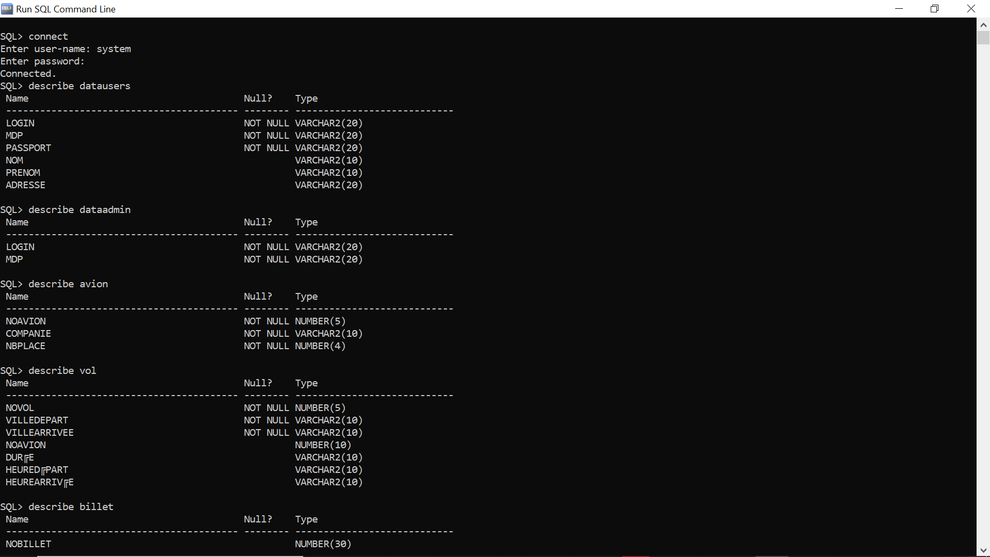

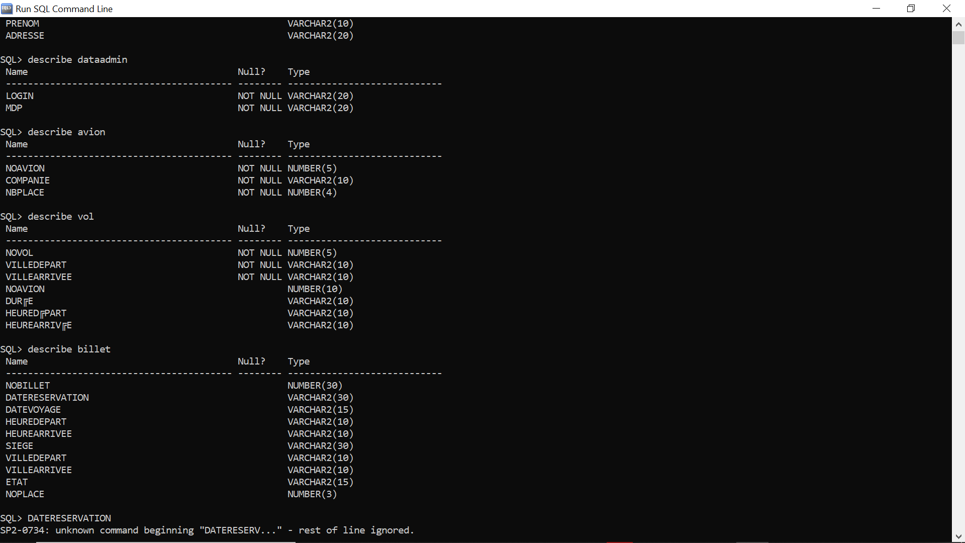

Et pour le contenue, je fais des select * :

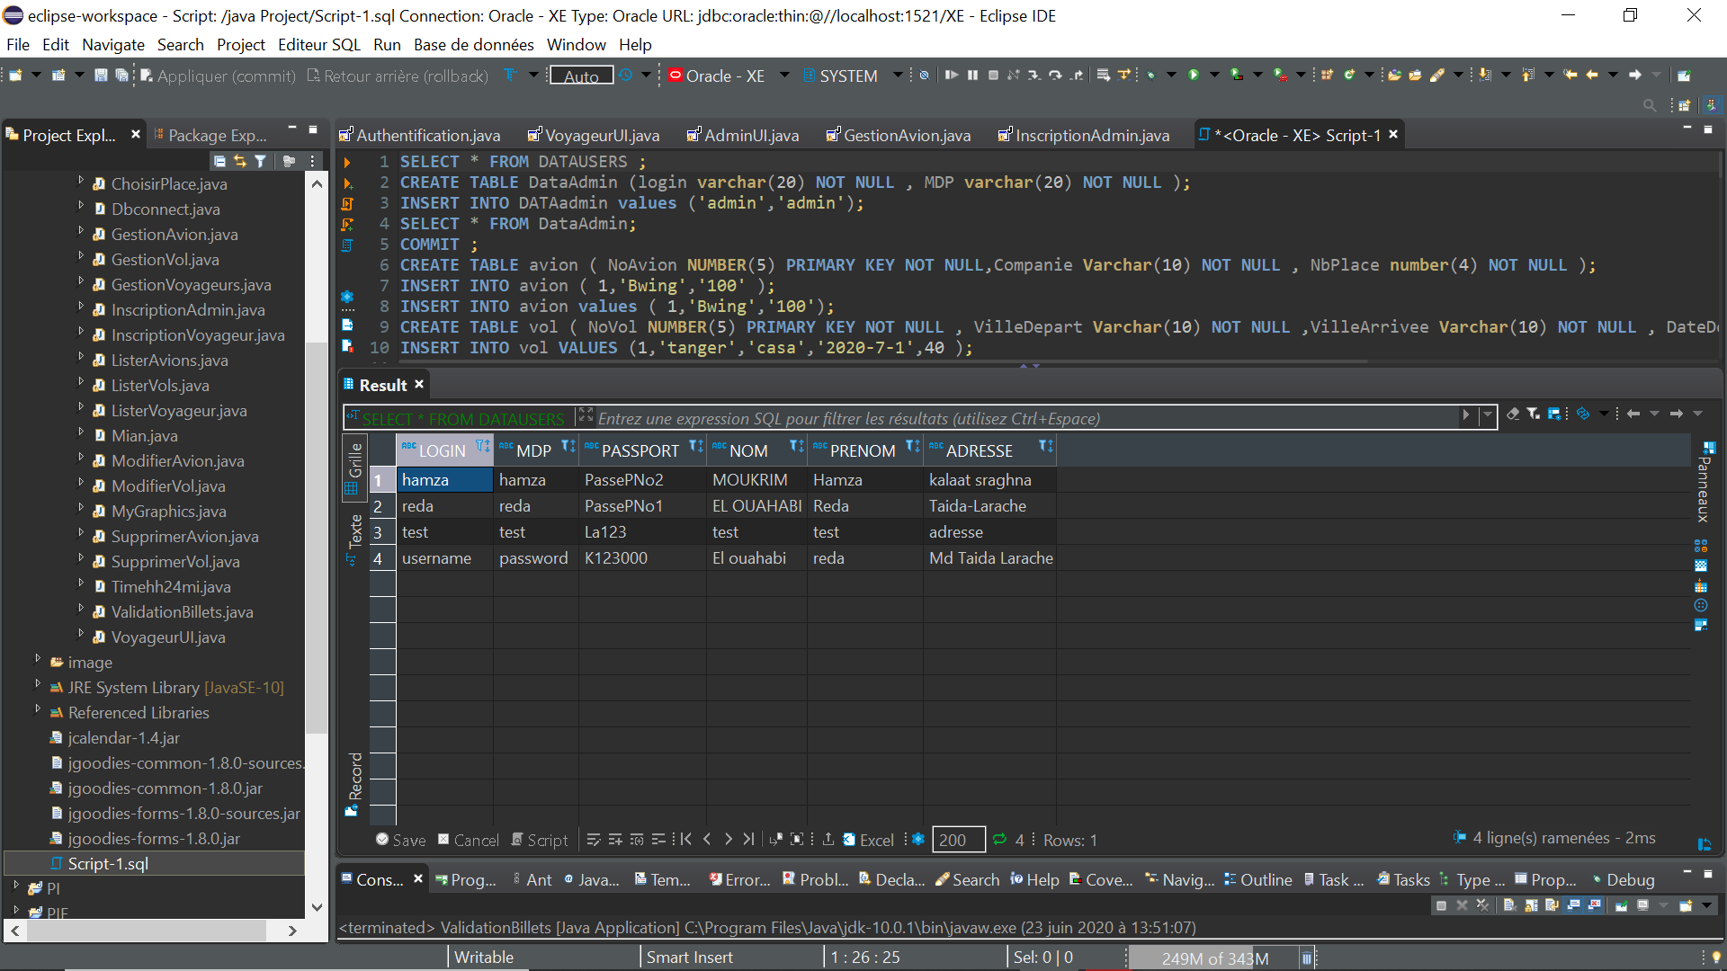

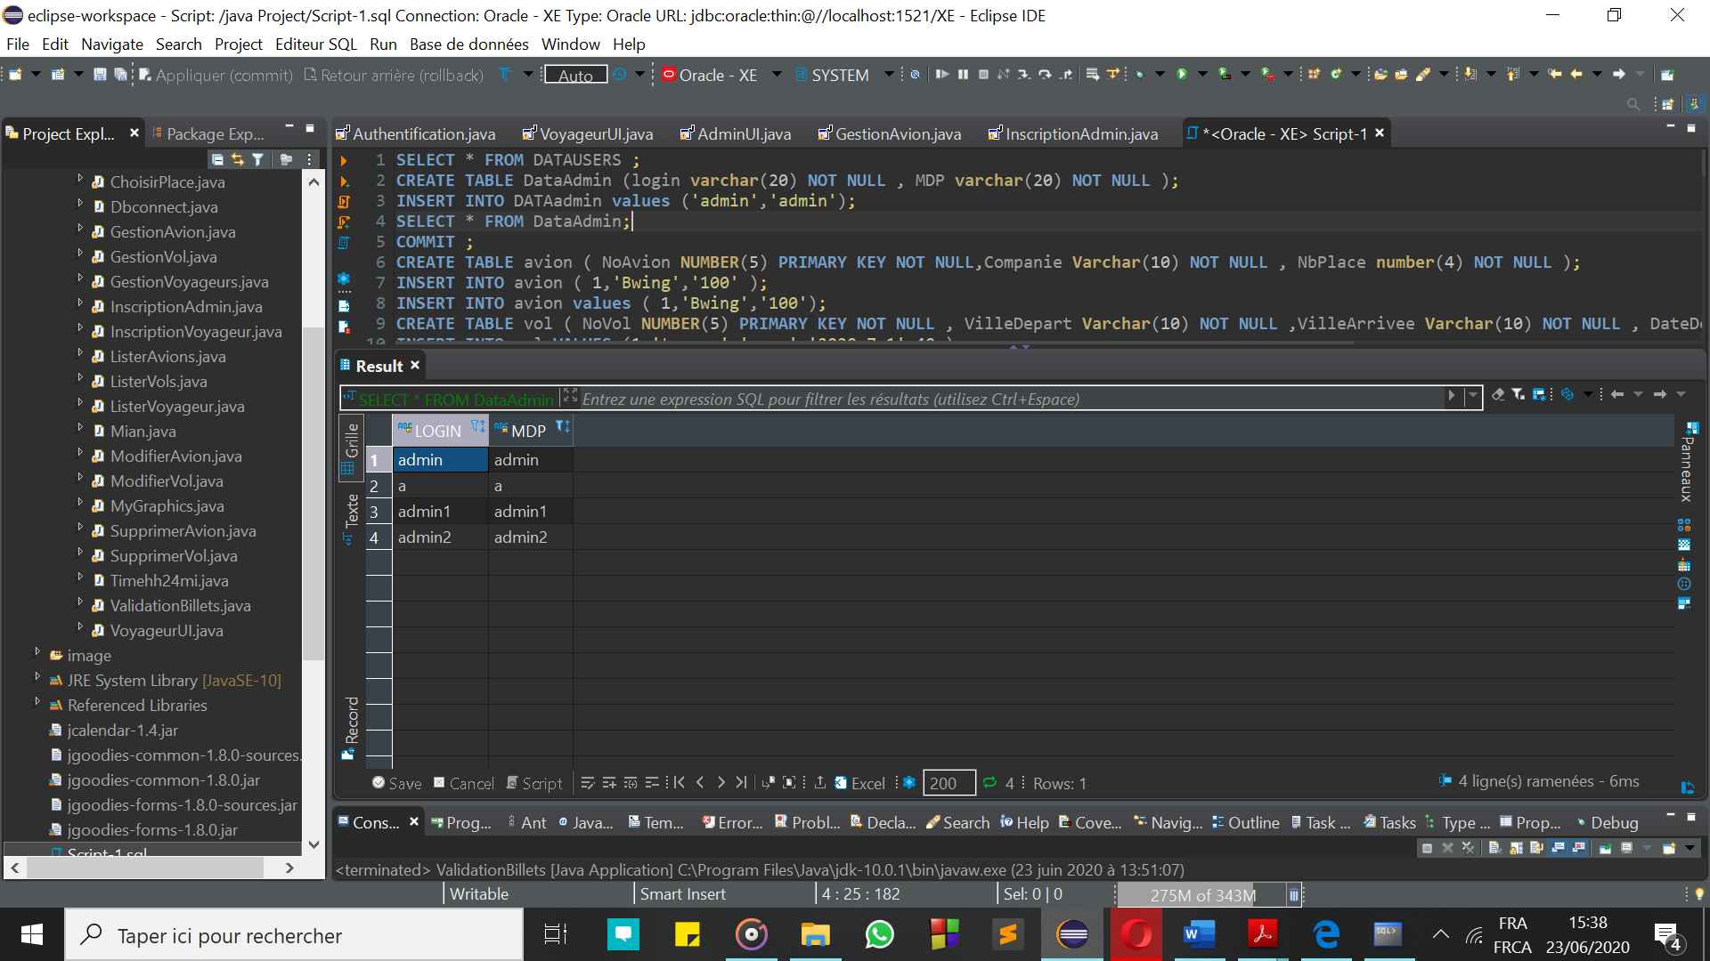

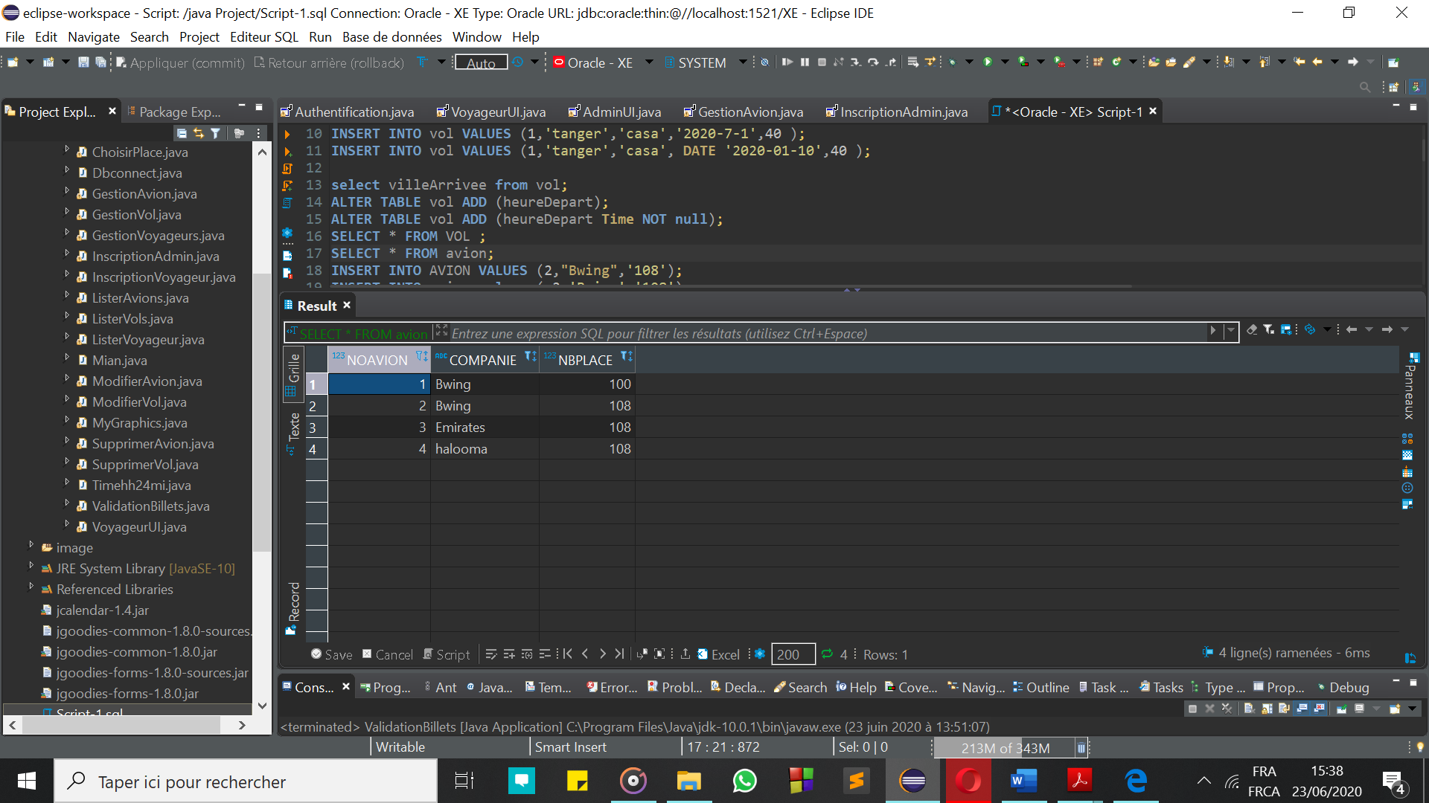

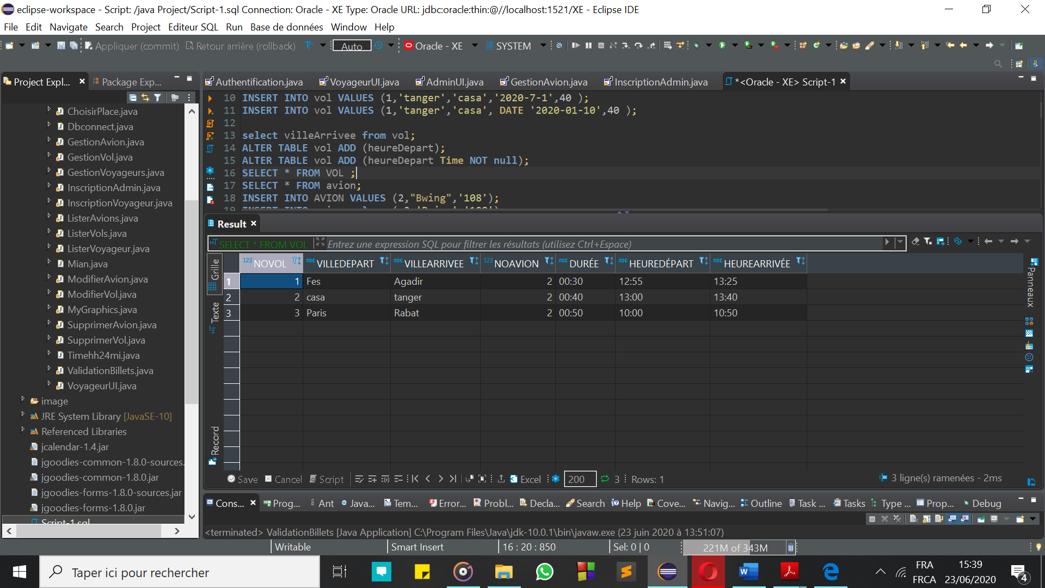

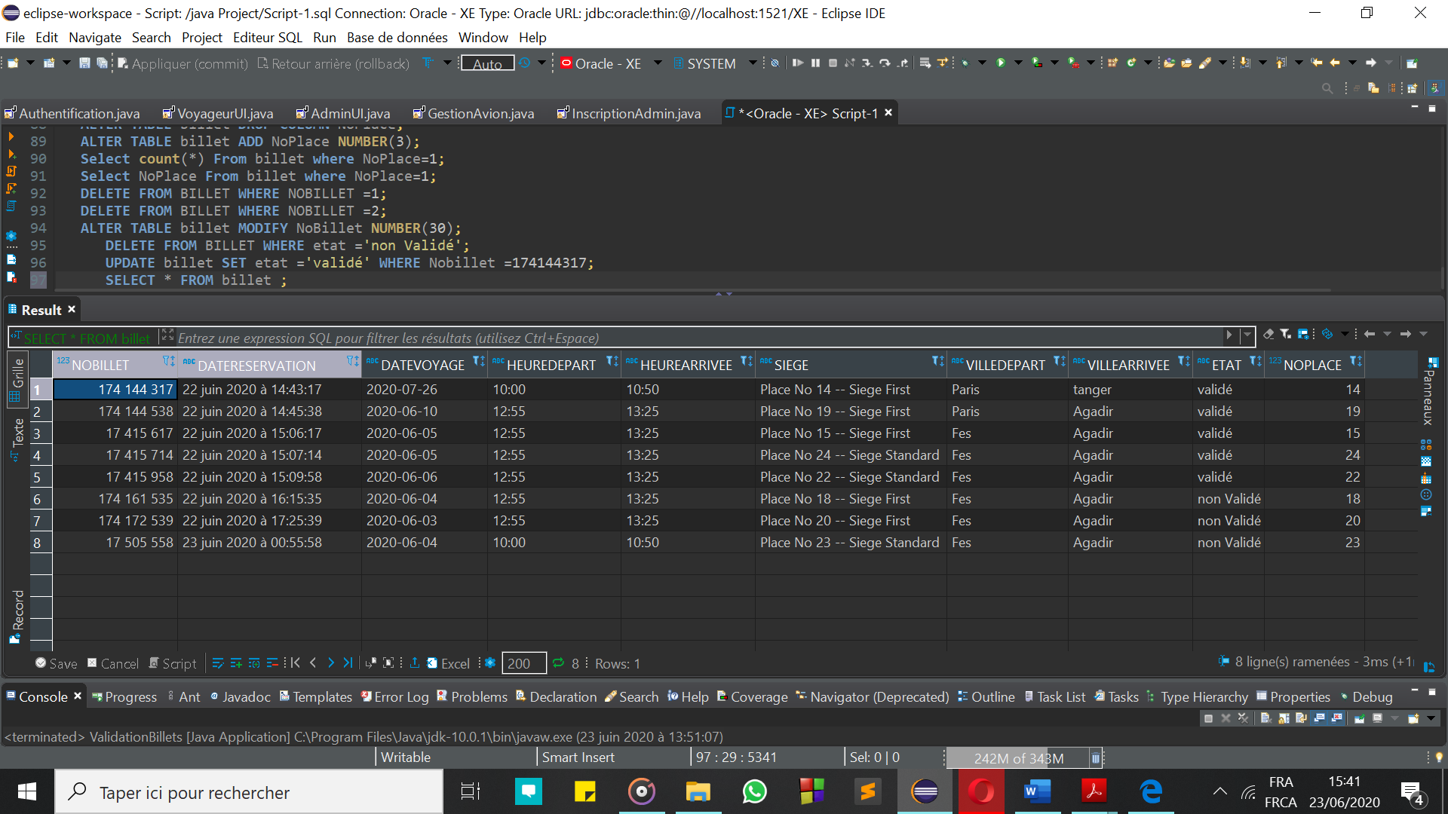

**Pour La Partie Classes/Programmes :**

La première JFrame (classe) dans mon Projet c’était Authentification.

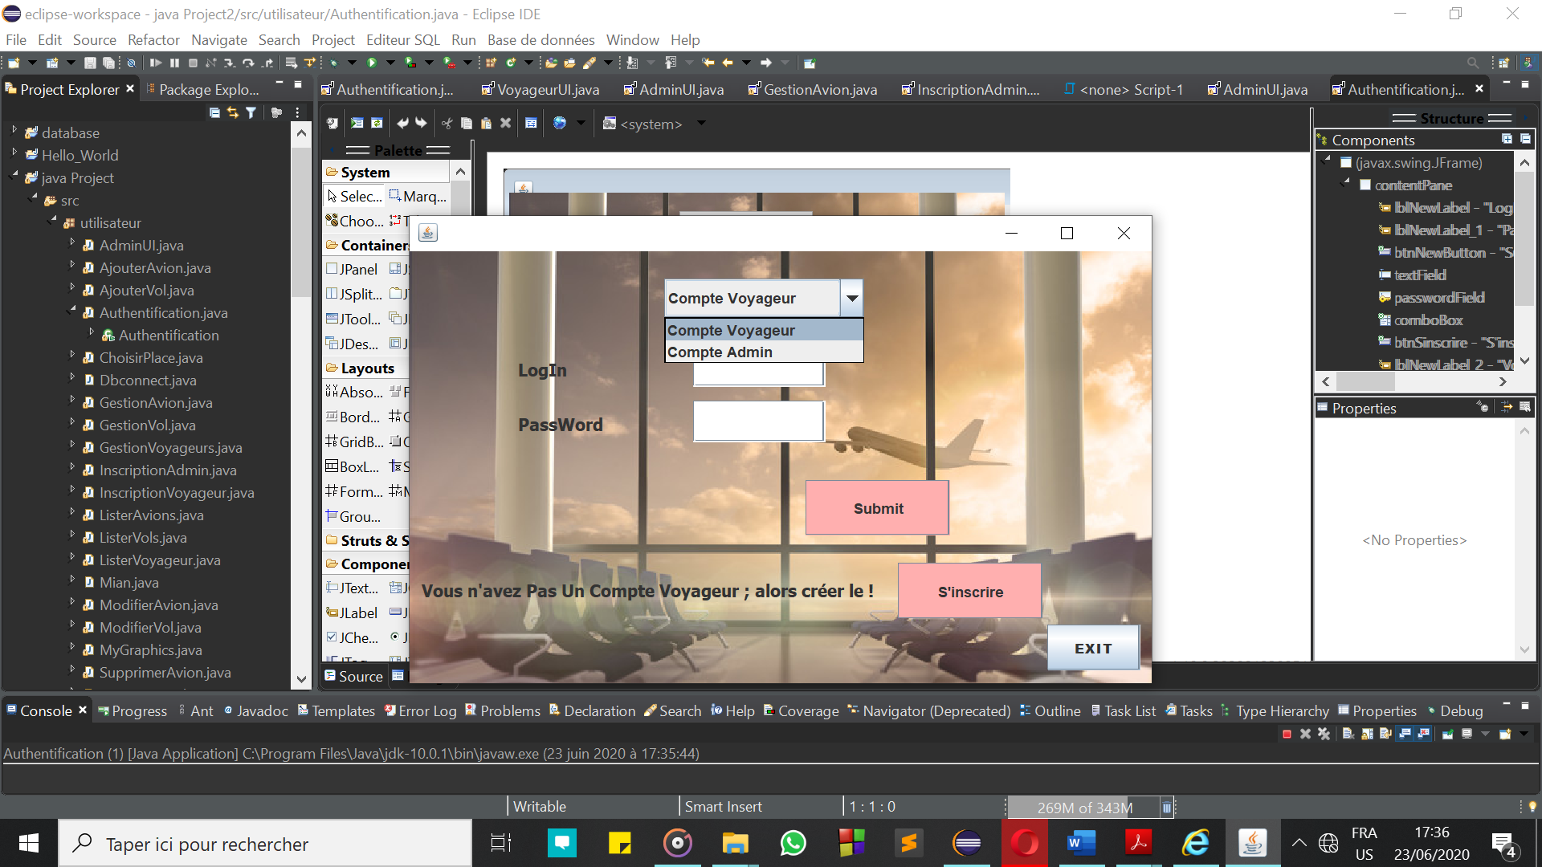

Et Par la suite, si c’était Un Voyageur sans compte il peut s’inscrire ;

Alors on a deux cas, soit un compte Voyageur, et ses données sont enregistrées dans la table DataUsers.

Ou c’est un Admin et ses donnes sont enregistrées dans la table DataAdmin.

Ce qui montre qu’on va avoir deux Interfaces différentes, Voyageur UI, et Admin UI, ce qu’on montre dans la suite séparément.

**NB :**

* **Toutes les fenêtres ont un bouton *exit* , pour la faire disposer et avoir que la fenêtre d’avant , c’est pour le retour en arrière ;**
* **Je m’excuse car j’ai mélangé les noms des composantes entre l’anglais et le français.**

Etude de 1er Cas (Voyageur UI) :

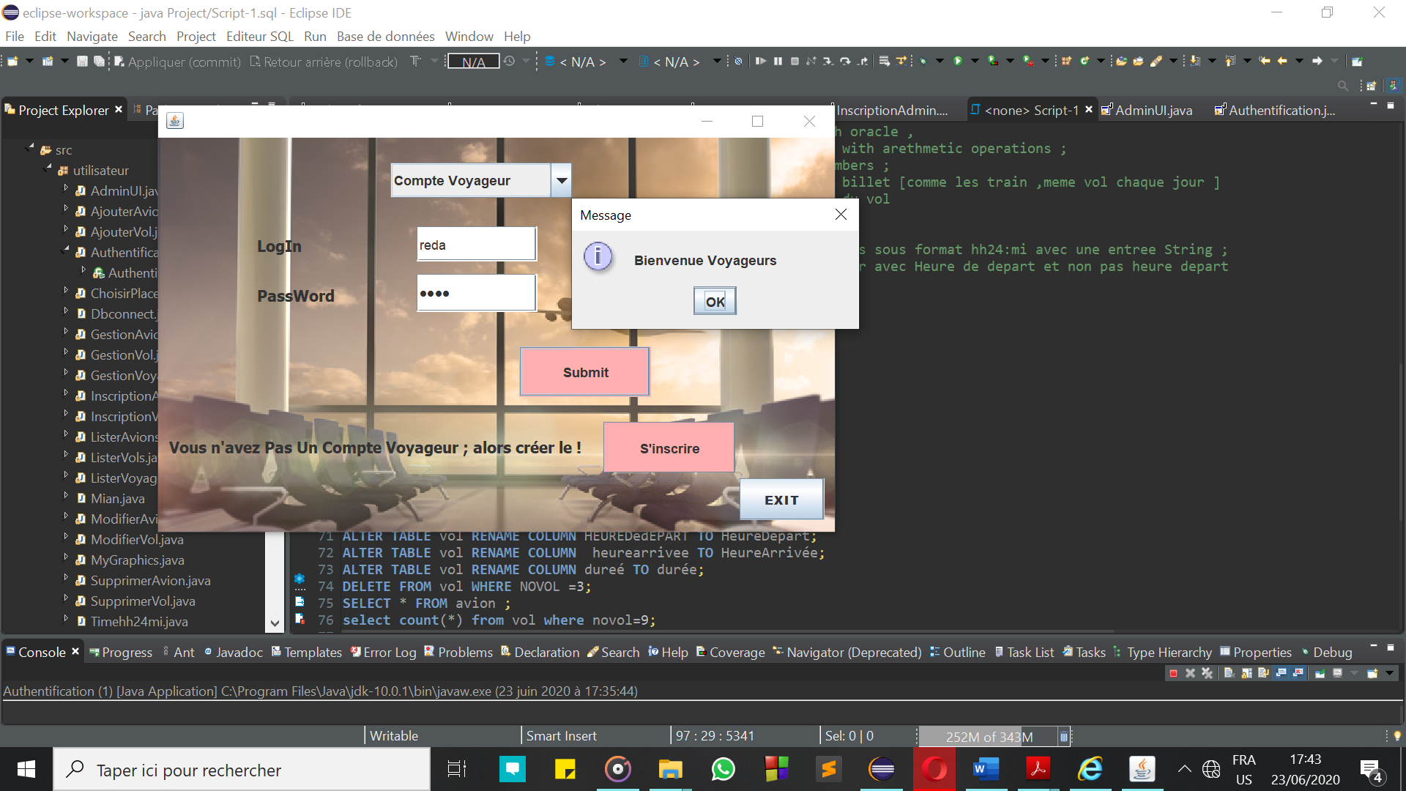

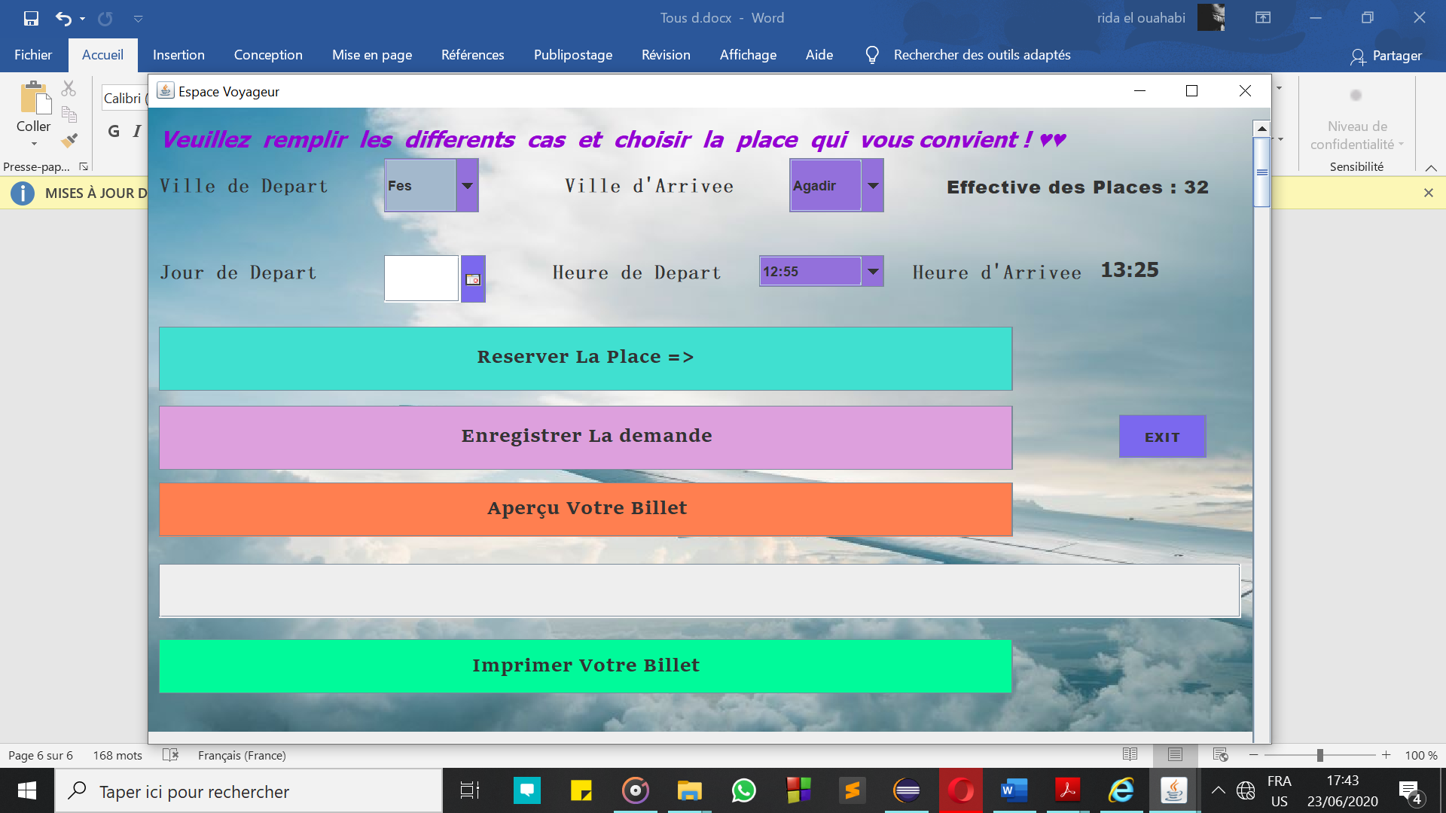

Dans cette etape , le voyageur choisir les details de son voyage , les donnees sont importees a partir de la table Vol , qui encadre les valeurs possible .

On note que l’heure d’arrivee depend de l’heure de depart choisi.

Et la jour de depart est choisi par le voyageur :

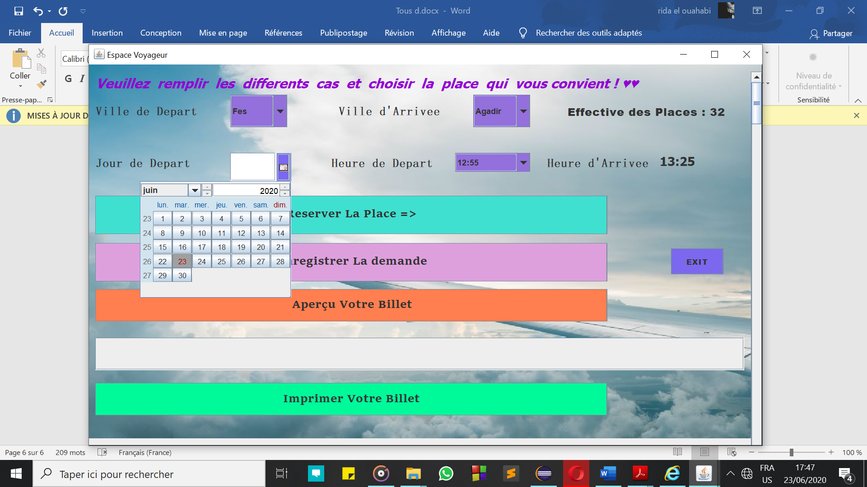

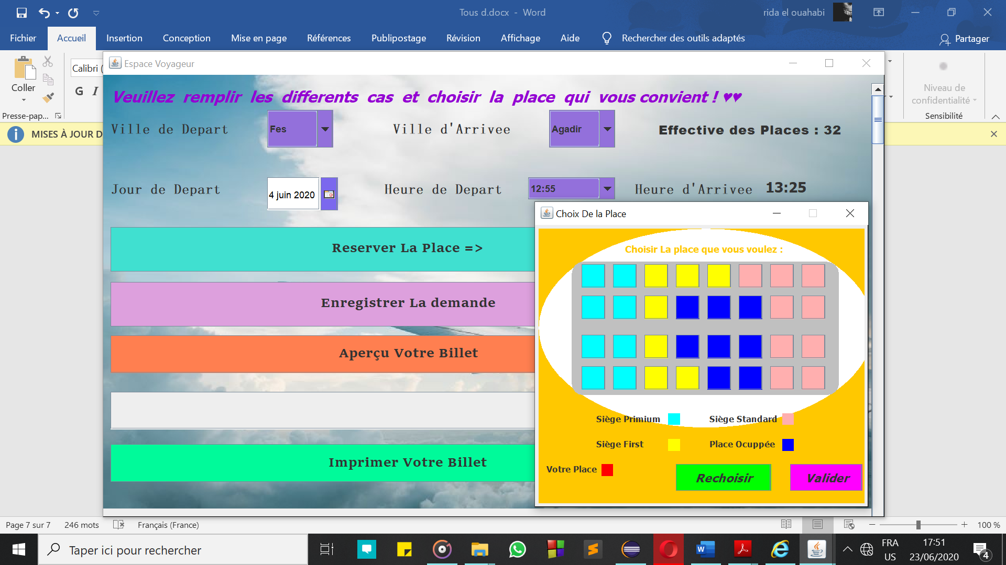Par la suite il va reserver une place si c’était disponible . il suffit de cliquer sur reserver la place pour ouvrir une nouvelle fenetre :

Normalement si l’utilisateur choisit une case disponible, il va se colorer avec le rouge.

Sinon, il y a une gestion des erreur mise en place ;

**NB : On note que dans chaque erreur il y a une Beep qui se produit, comme dans la fausse authentification ...**

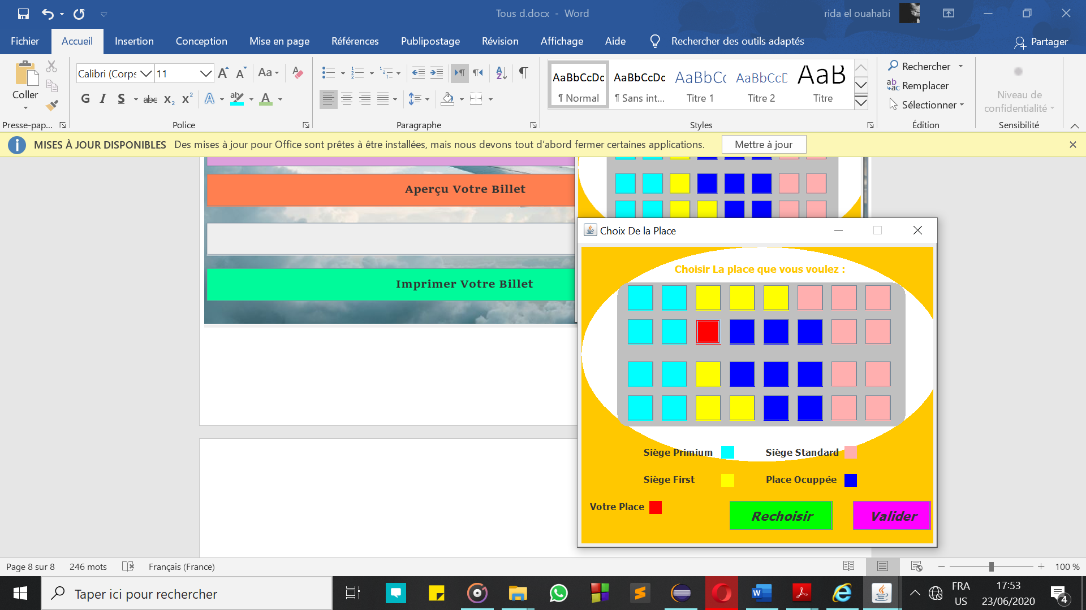

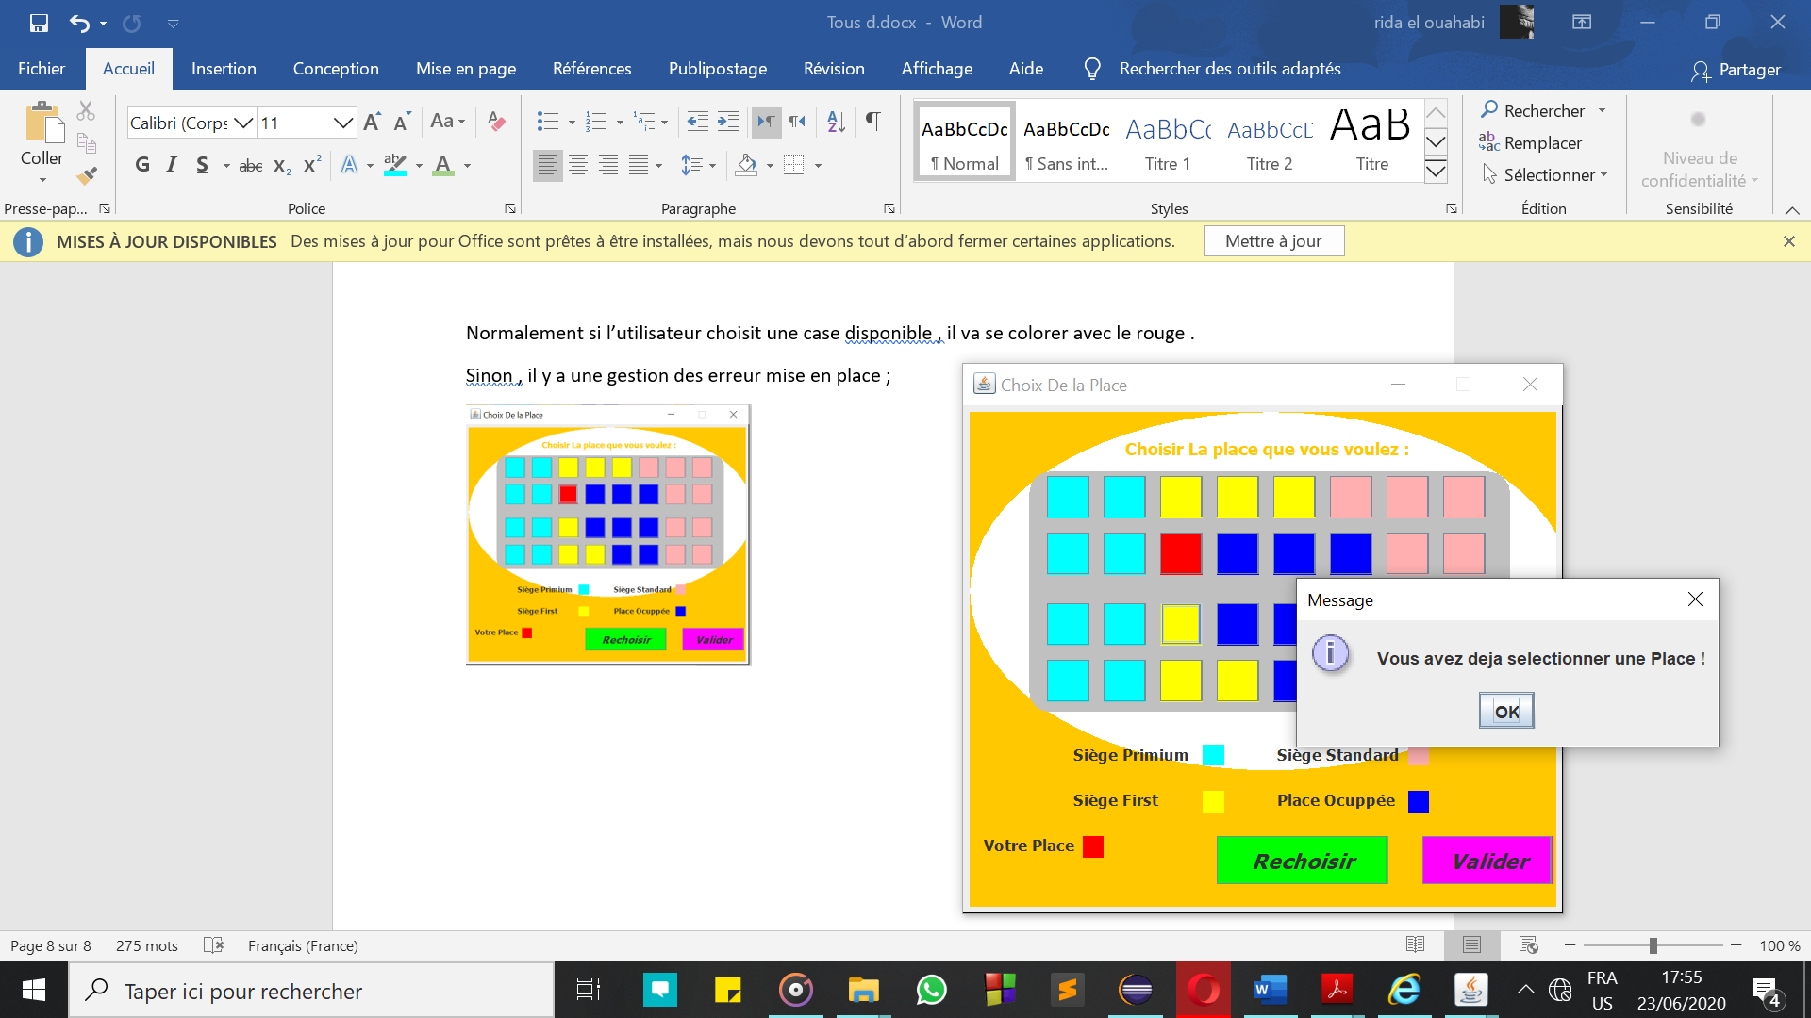

S’il choisit une place colorée en bleu , qui montre qu’elle est déjà réservée :

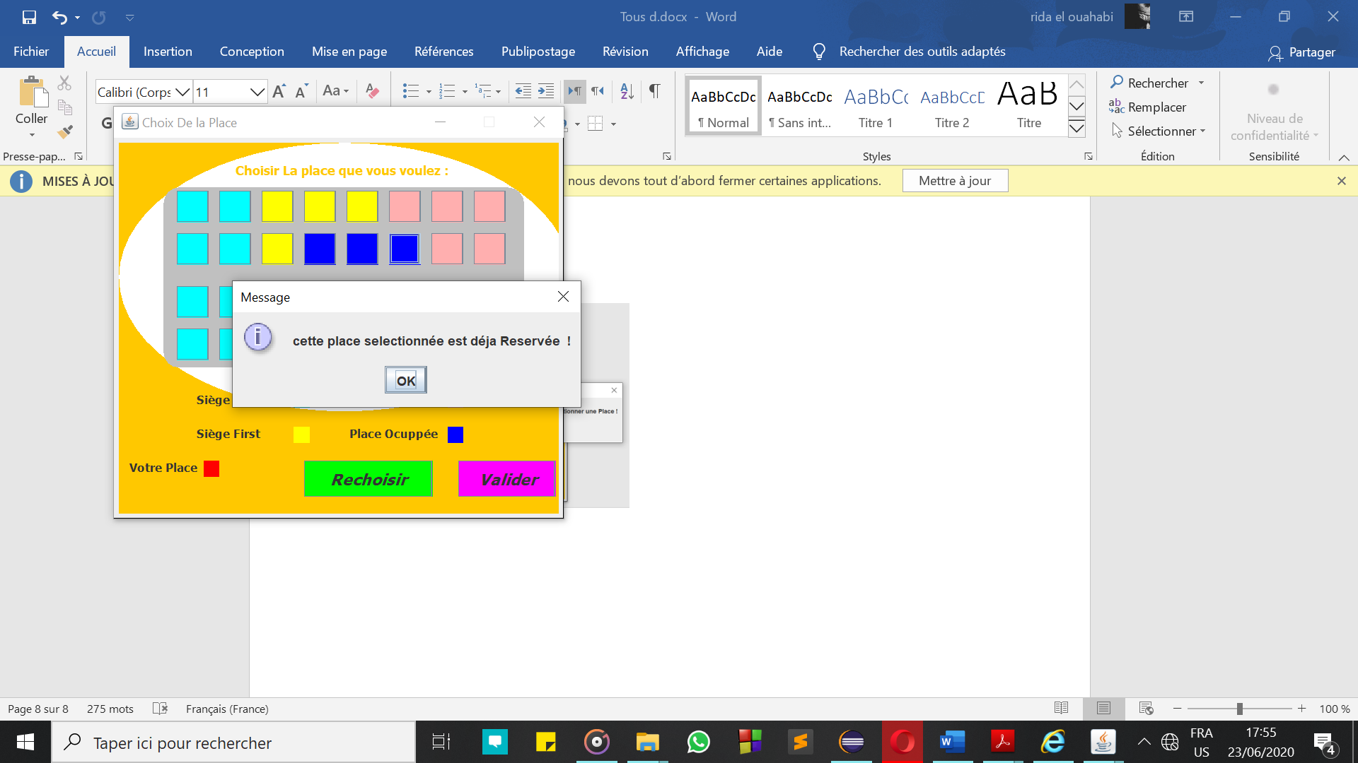

**NB : A chaque étape dans le projet on suit les opérations effectues par les différents utilisateurs, par exemple dans l’authentification Voyageur admin qu’on montre le message Bonjour Admin, bonjour voyageur.**

**Et dans cette étape de réservation de la place, on indique bien le siège + La Place choisit par le voyageur.**

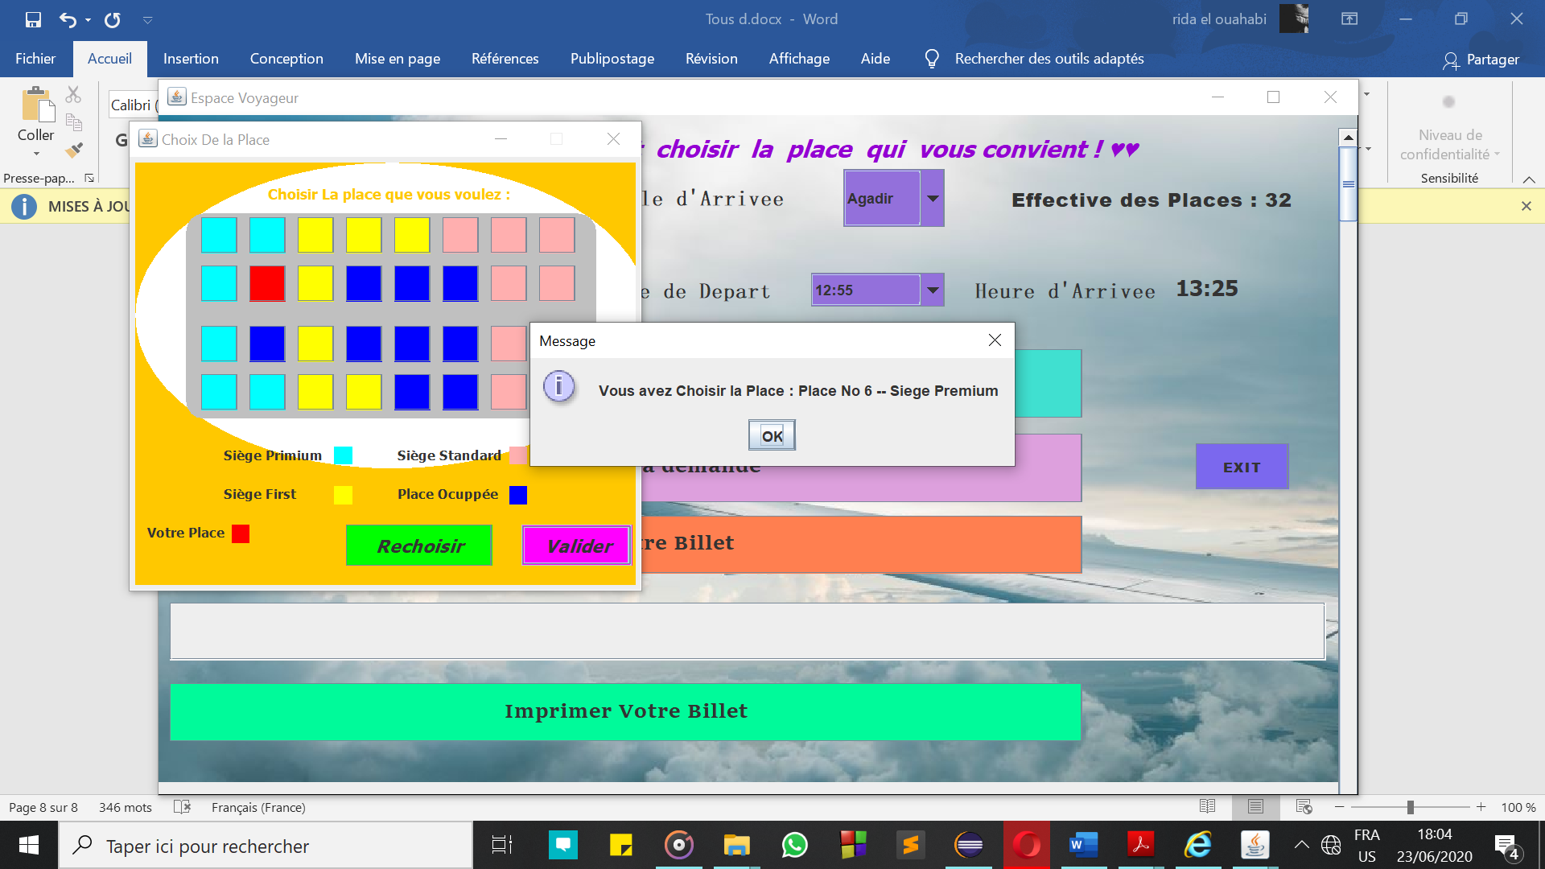

Et puis il doit cliquer sur enregistrer la demande, pour qu’elle soit exporter vers la base de données, et notamment la table Billet. Et la demande sera effectuée, en attendant la validation de l’admin.

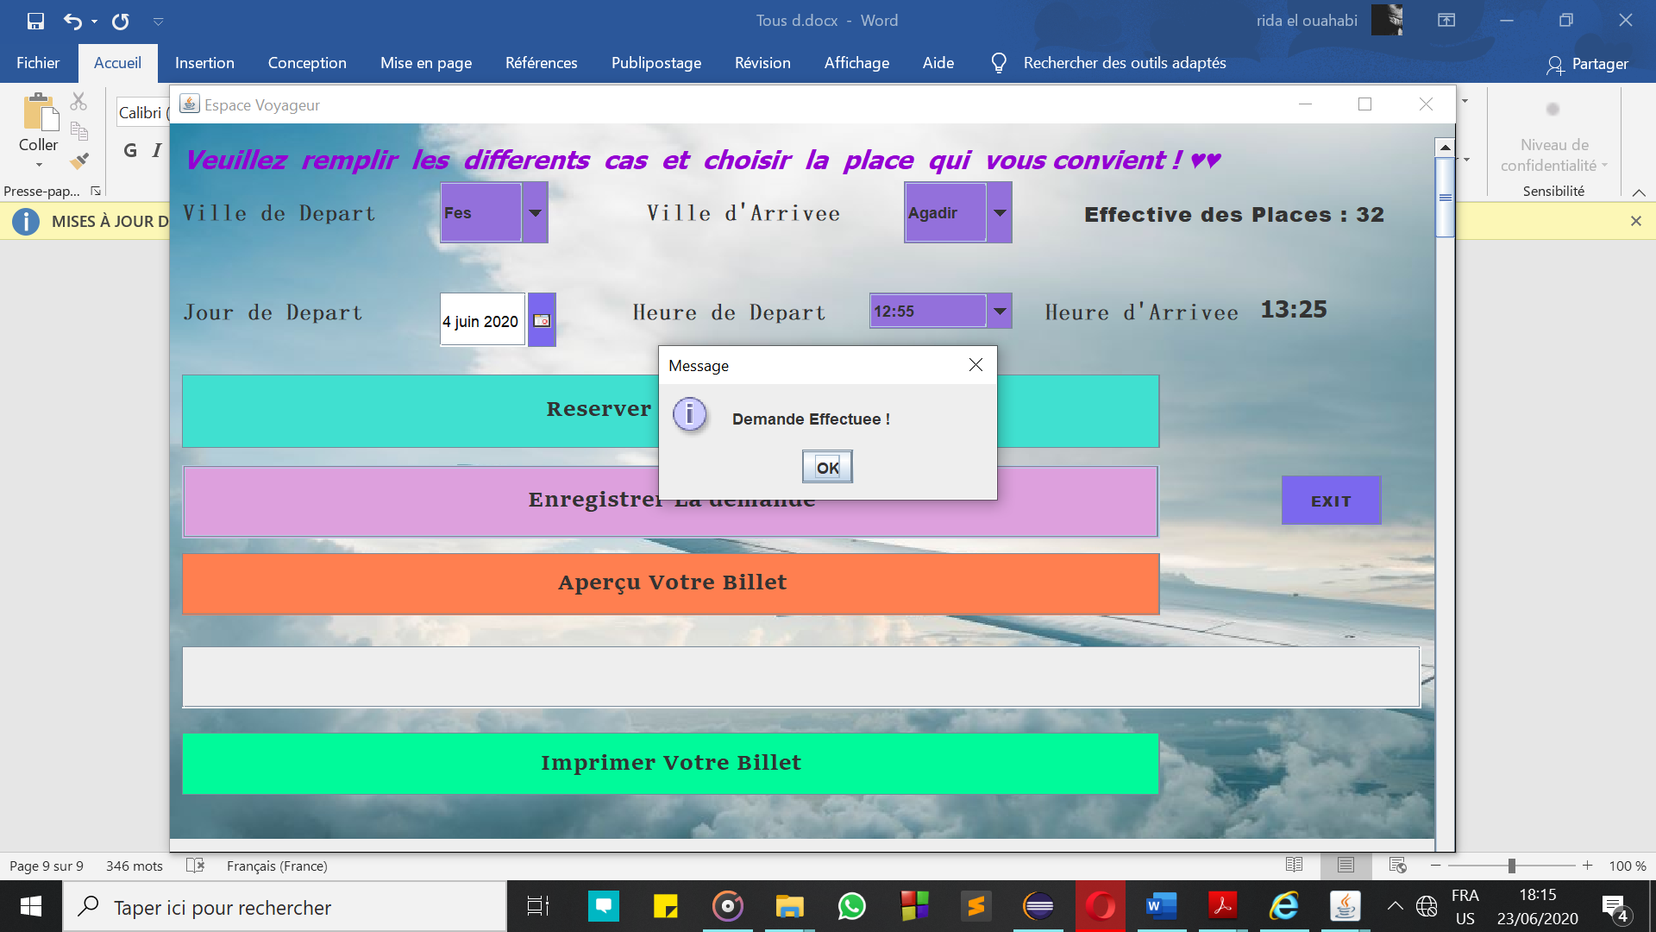

Pour afficher le billet sur la fenêtre, il suffit de cliquer sur aperçu votre billets :

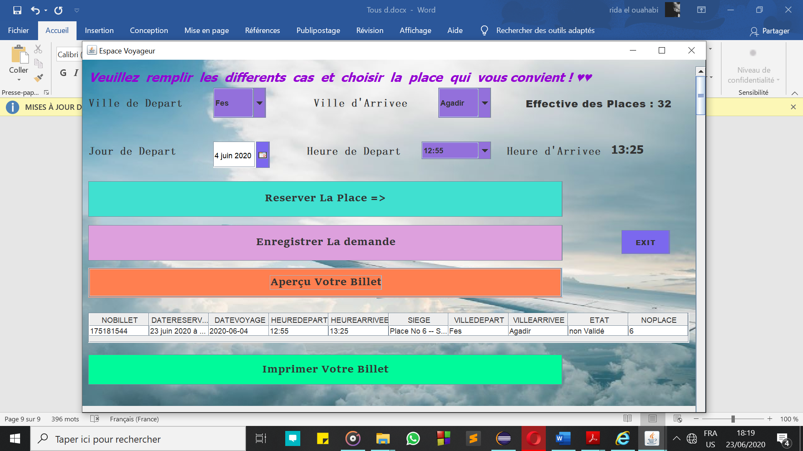

Et pour l’imprimer sous format .PDF ou .OXPS .

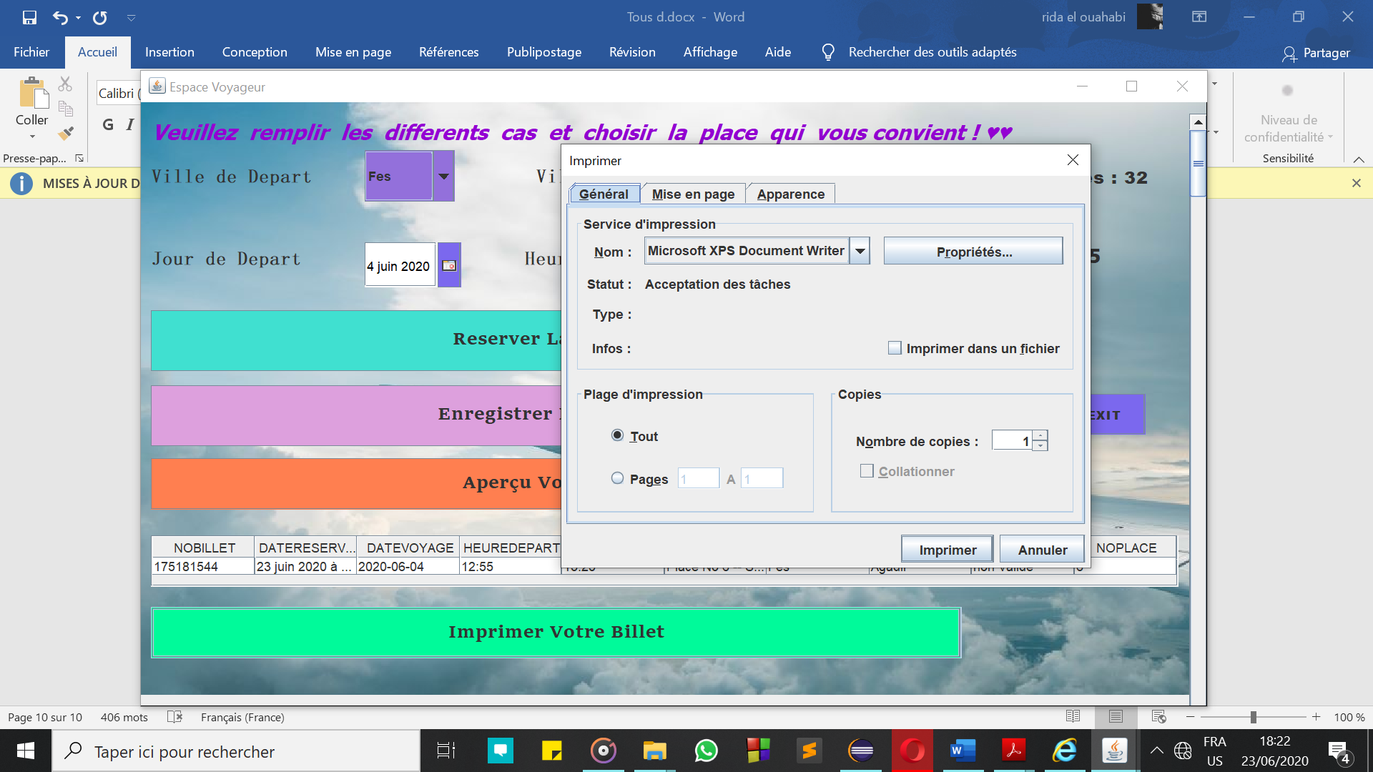

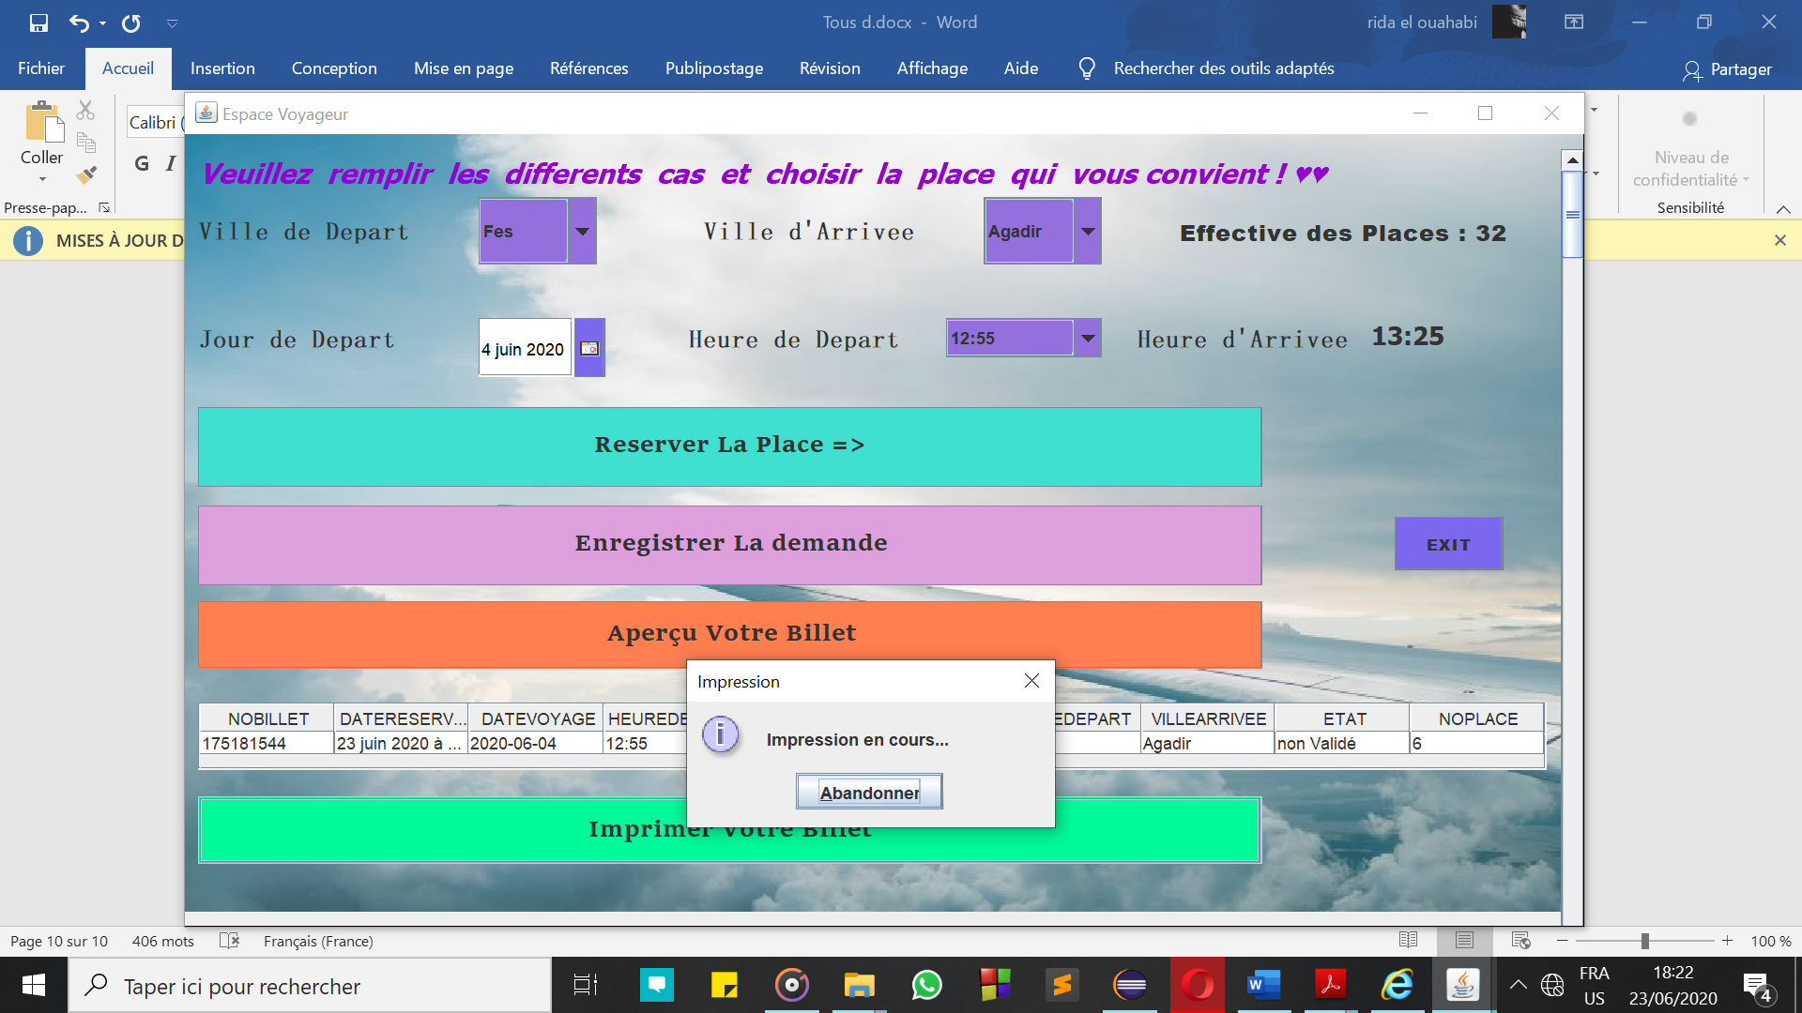

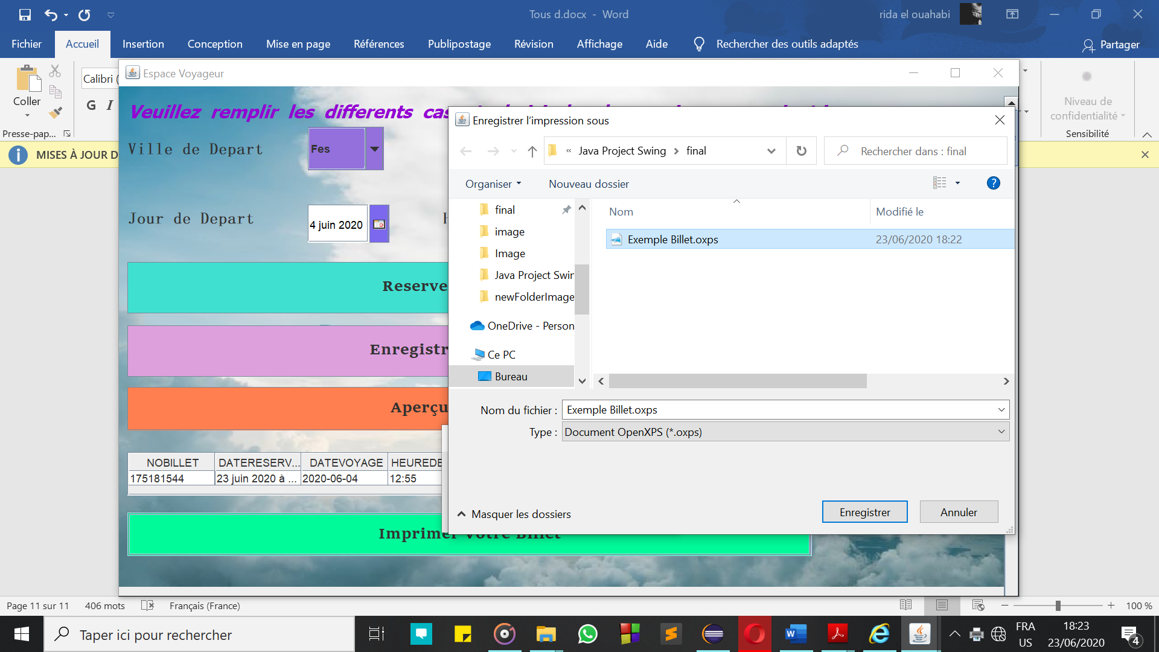

Et Pour Voir cette exemple Billet sous format PDF, voici le lien : [Exemple Billet.oxps.pdf](Exemple%20Billet.oxps.pdf)

**Passant au cas d’un Admin :**

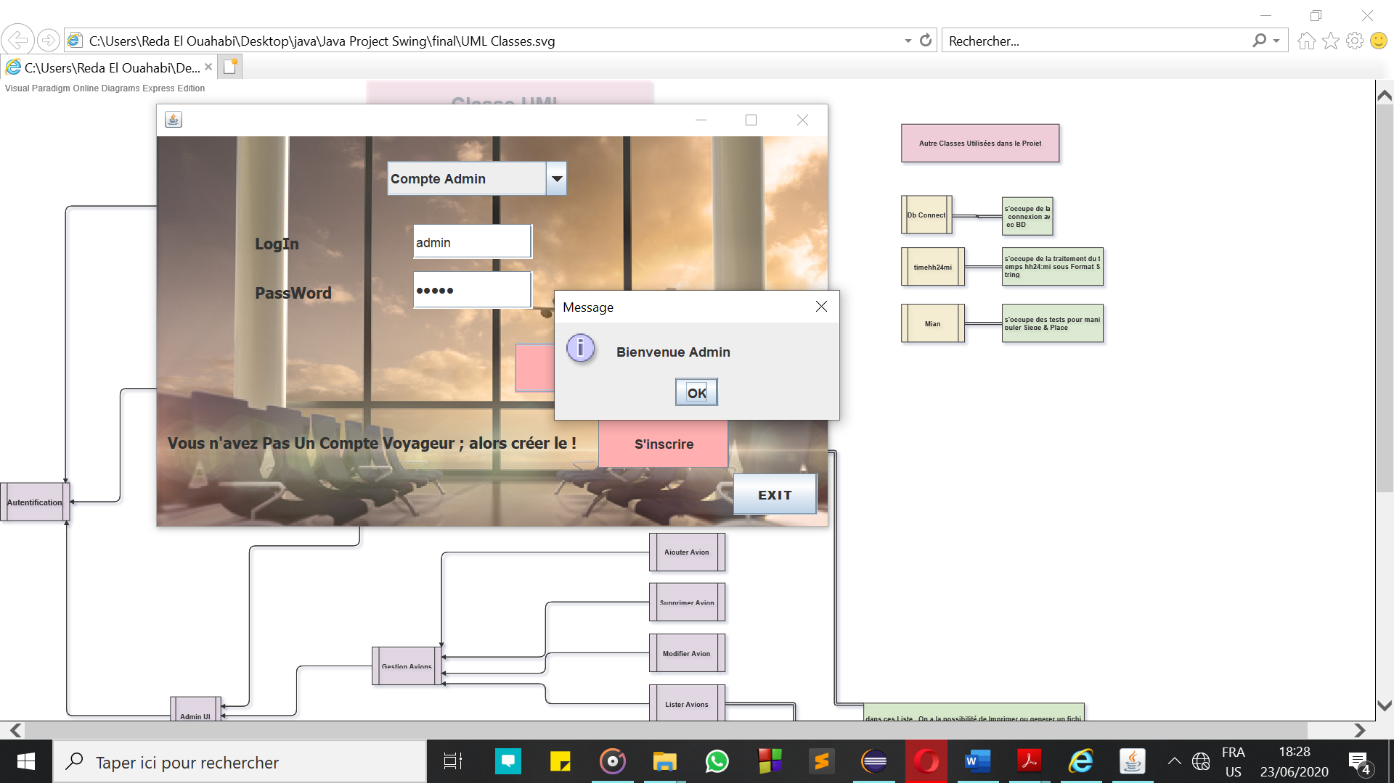

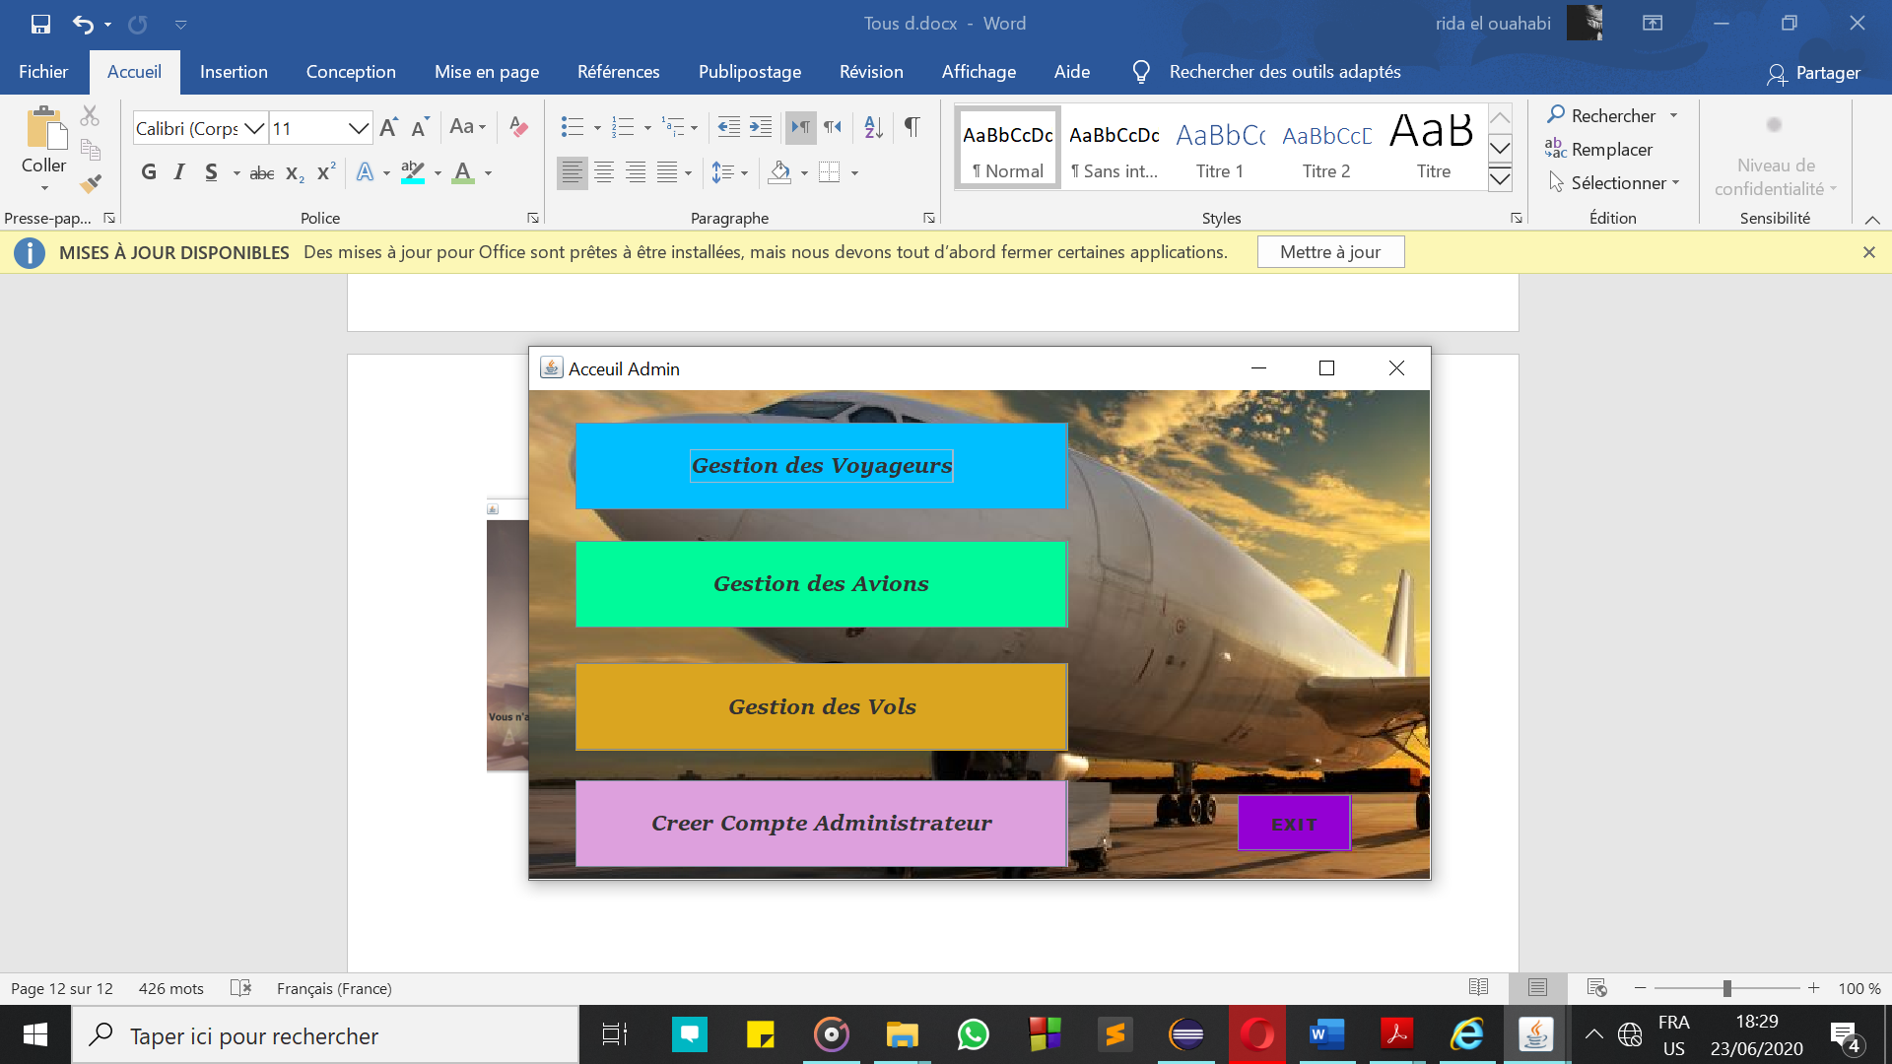

On voit bien qu’il peut faire de la gestion. Et aussi il peut ajouter un autre admin ;

Pour l’ajout d’un autre admin, il suffit remplir la table DataAdmin(login,MDP) :

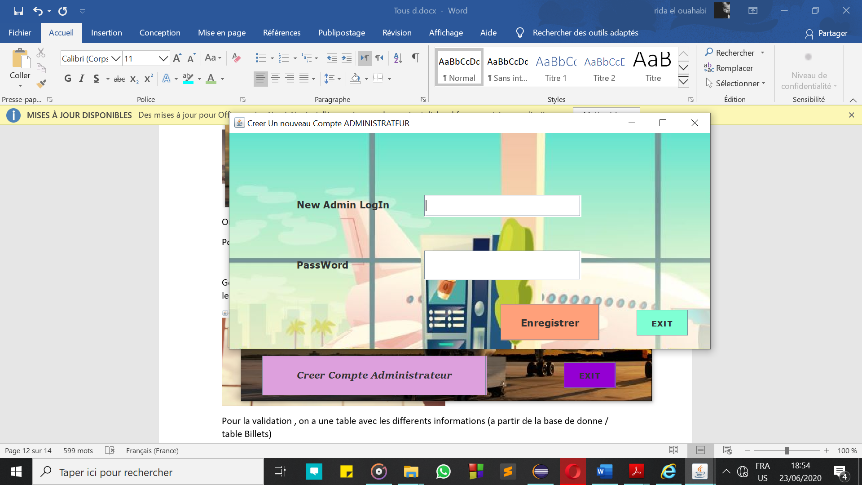

***Pour Les Gestion : Voyageurs/Avions /Vols***

***Gestion des Voyageurs***,

Soit pour Valider les Billets des Voyageurs soit pour lister les Voyageurs avec leurs information actuels (parmi eux on trouve bien les mots de passe s’ils les oublient)

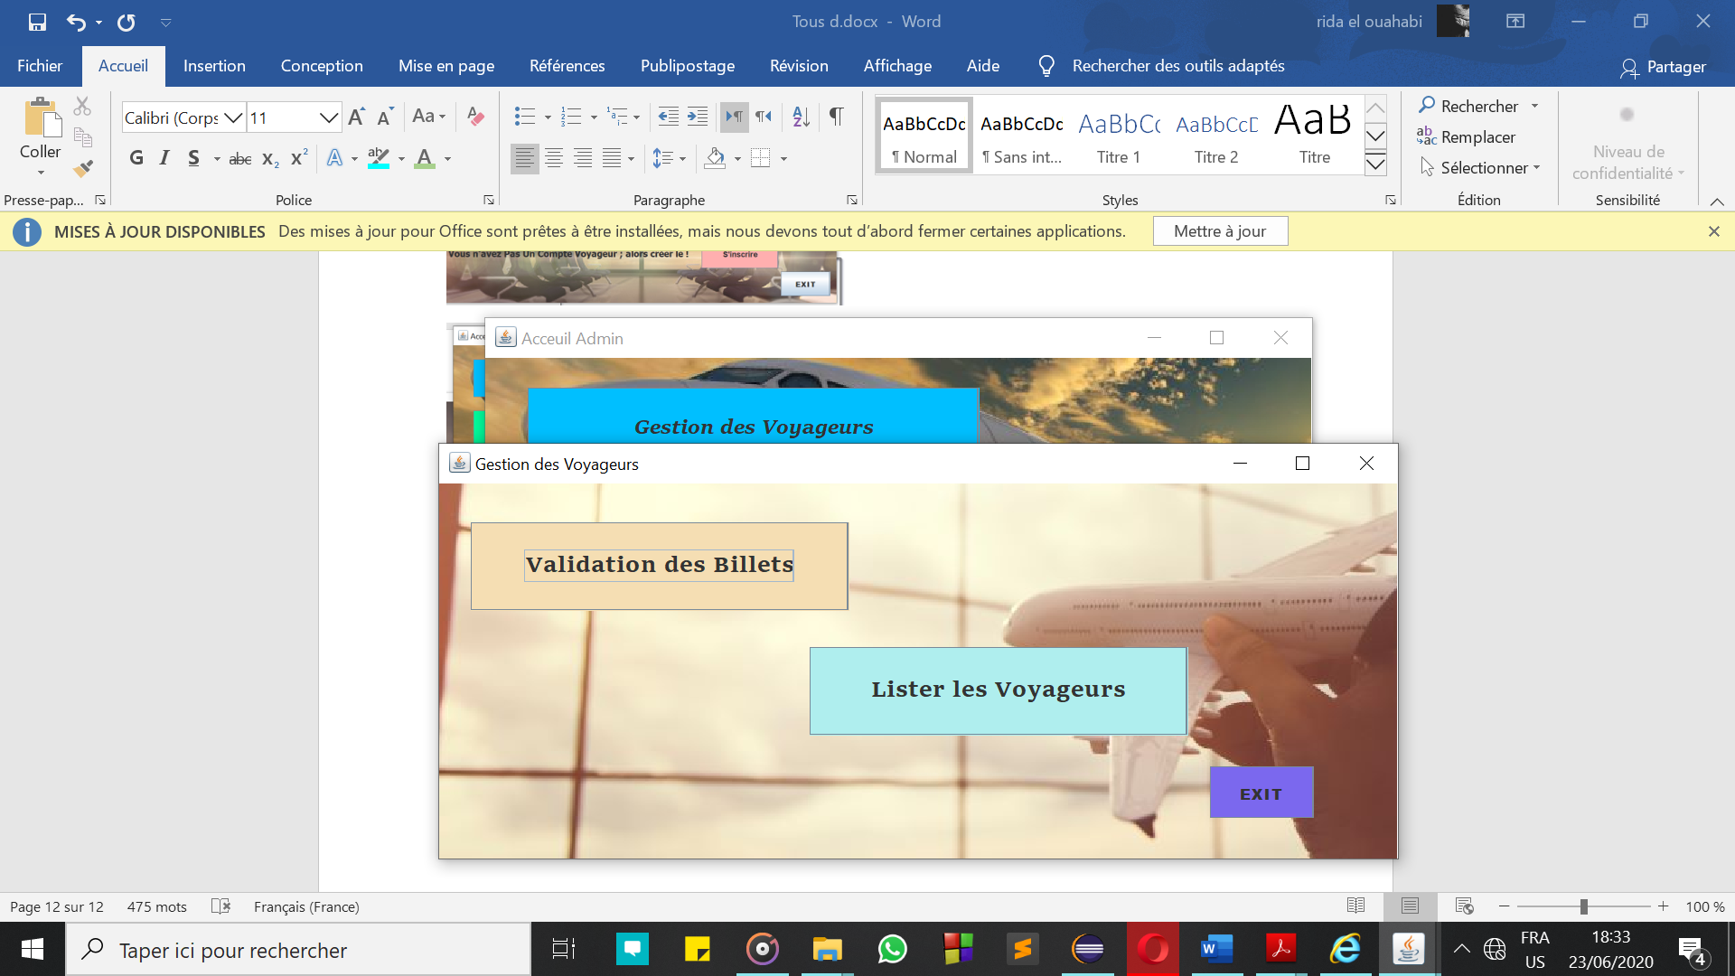

Pour la validation , on a une table avec les differents informations (a partir de la base de donne / table Billets)

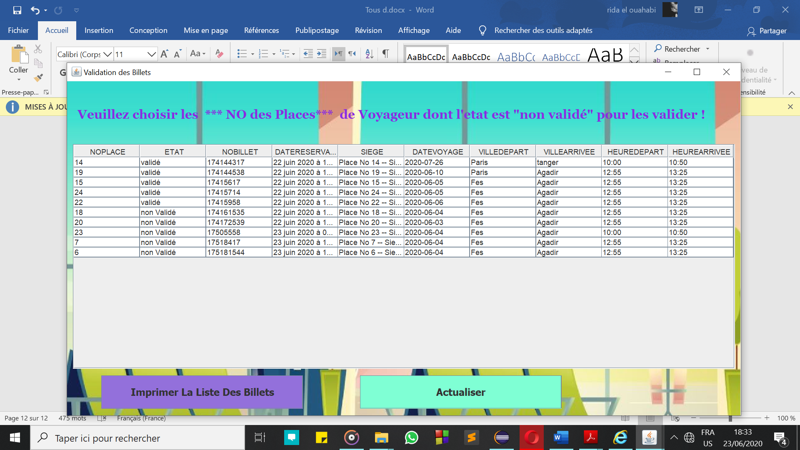

Et l’admin doit selectionner la case contient NoPlace de chaque voyageurs dont l’etat n’est pas encore validee pour la valider .

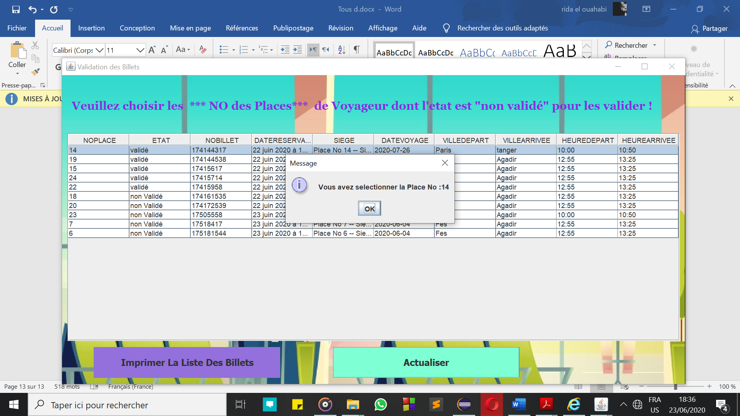

On choisit alors de valider notre billet exemplaire :

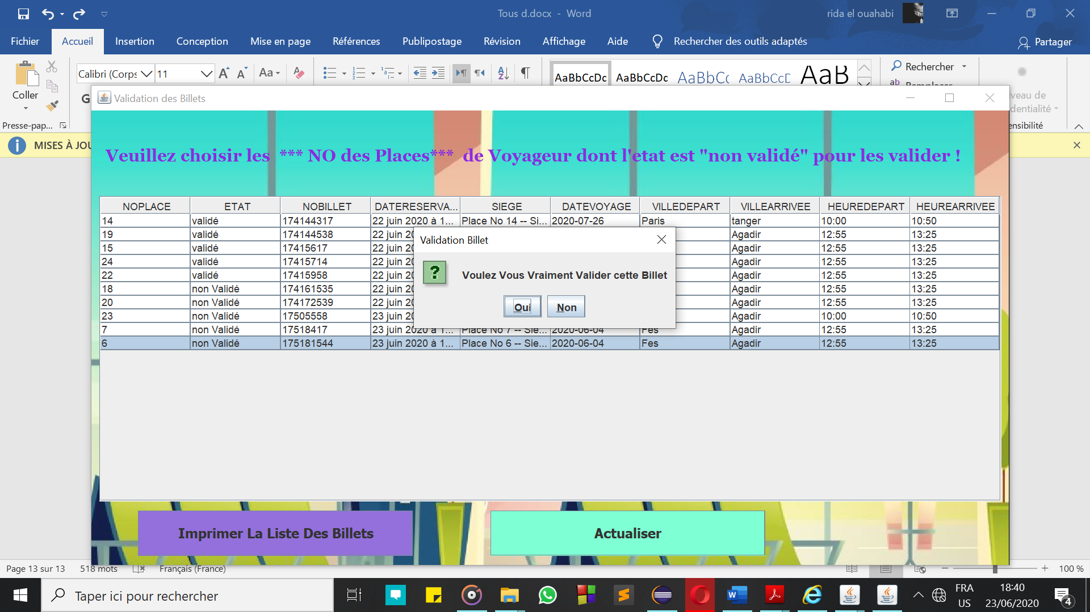

Si on clique sur non, elle sera annulée :

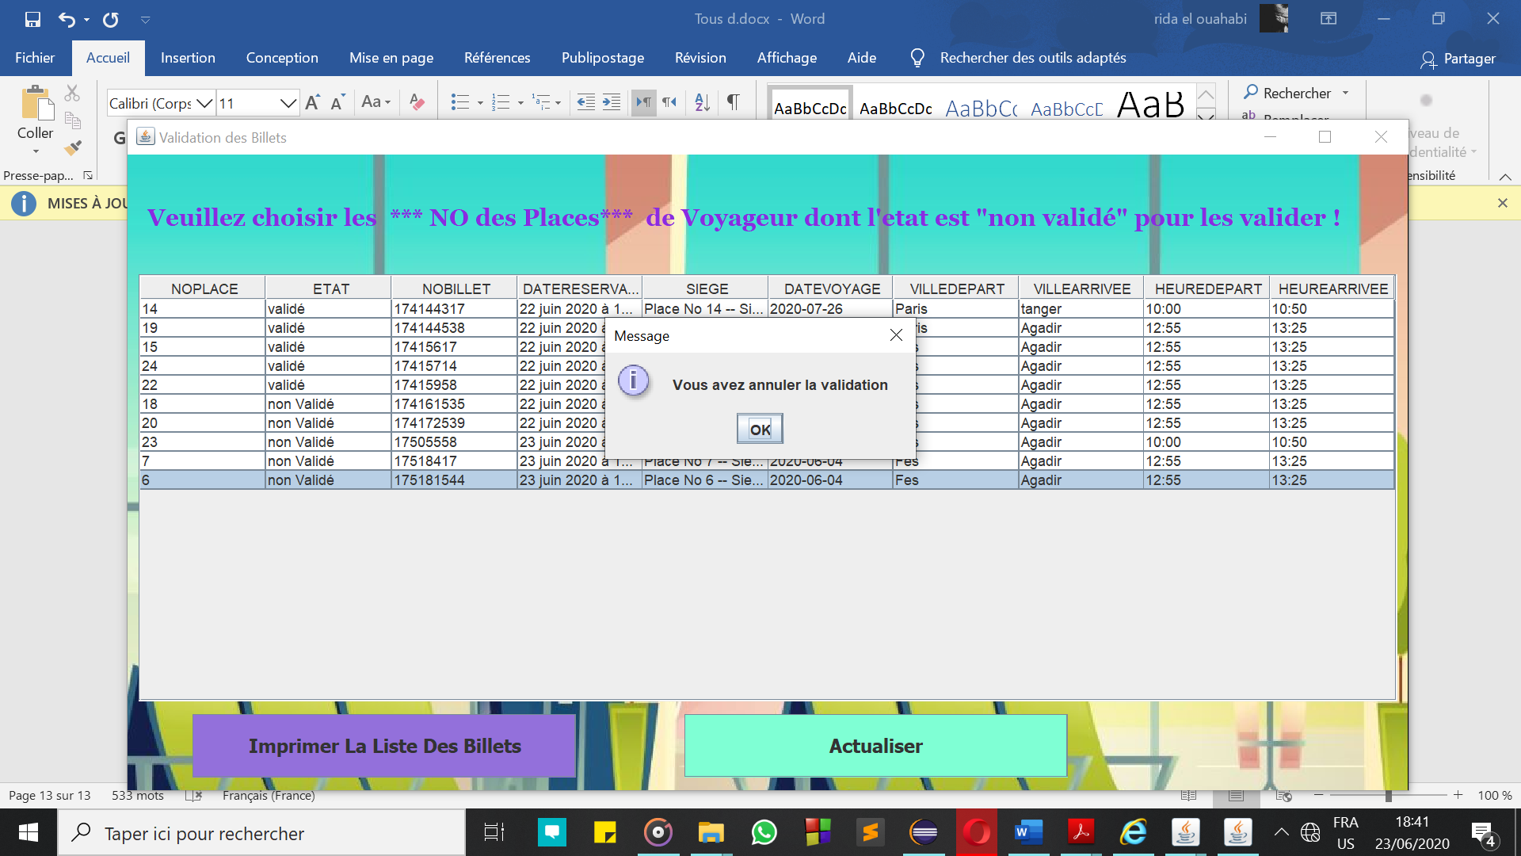

Si on clique sur oui, la demande sera validée, il suffit d’actualiser la table :

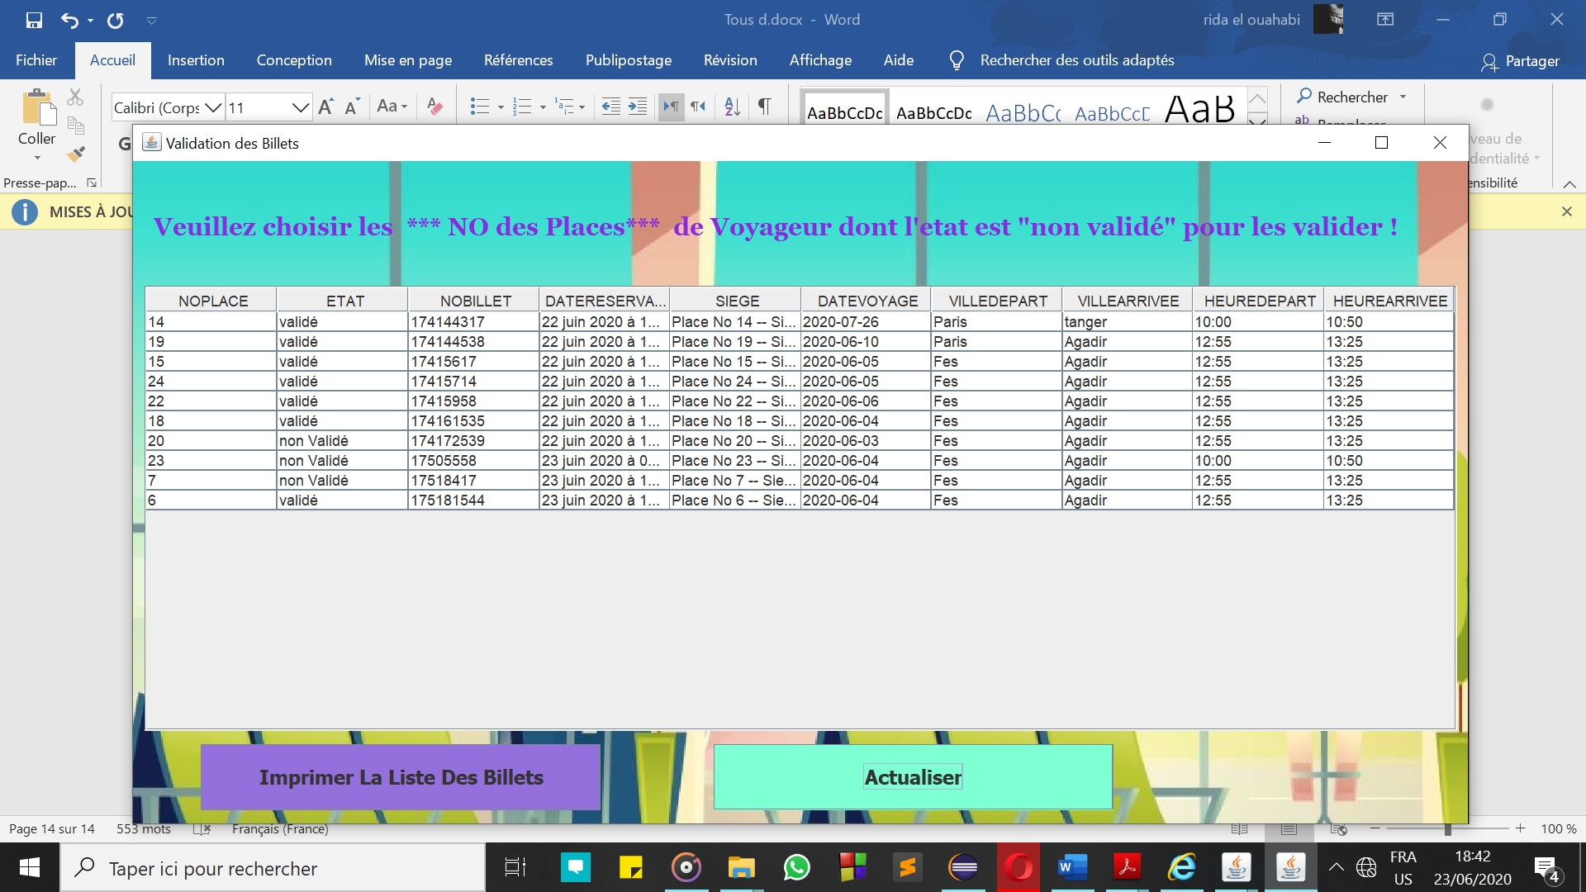

On peut aussi Imprimer La Liste des Billets, qui sera très utile dans la pratique ; Voir Notre Liste : <ListeBillets.pdf>

On peut aussi lister les Voyageurs et Imprimer La Liste Des Voyageur aussi : <ListeVoyageurs.pdf>

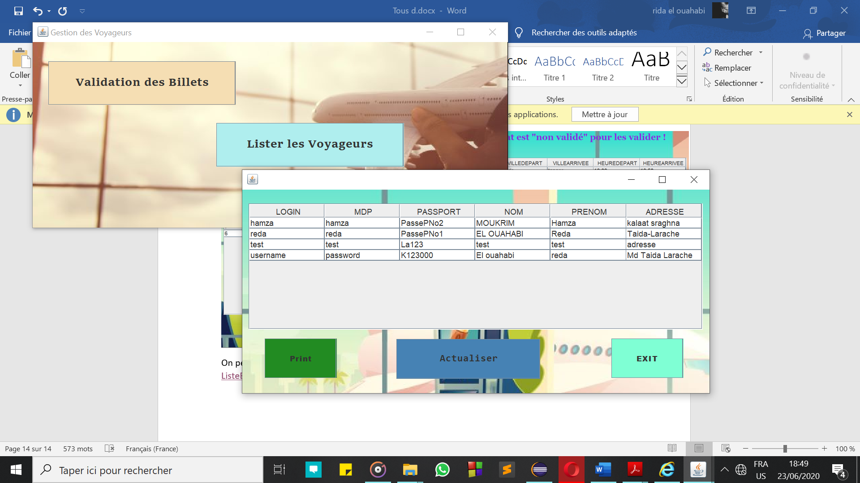

***Gestion des Avion ,***

Simplement pour ajouter, supprimer, modifier et lister les Avions

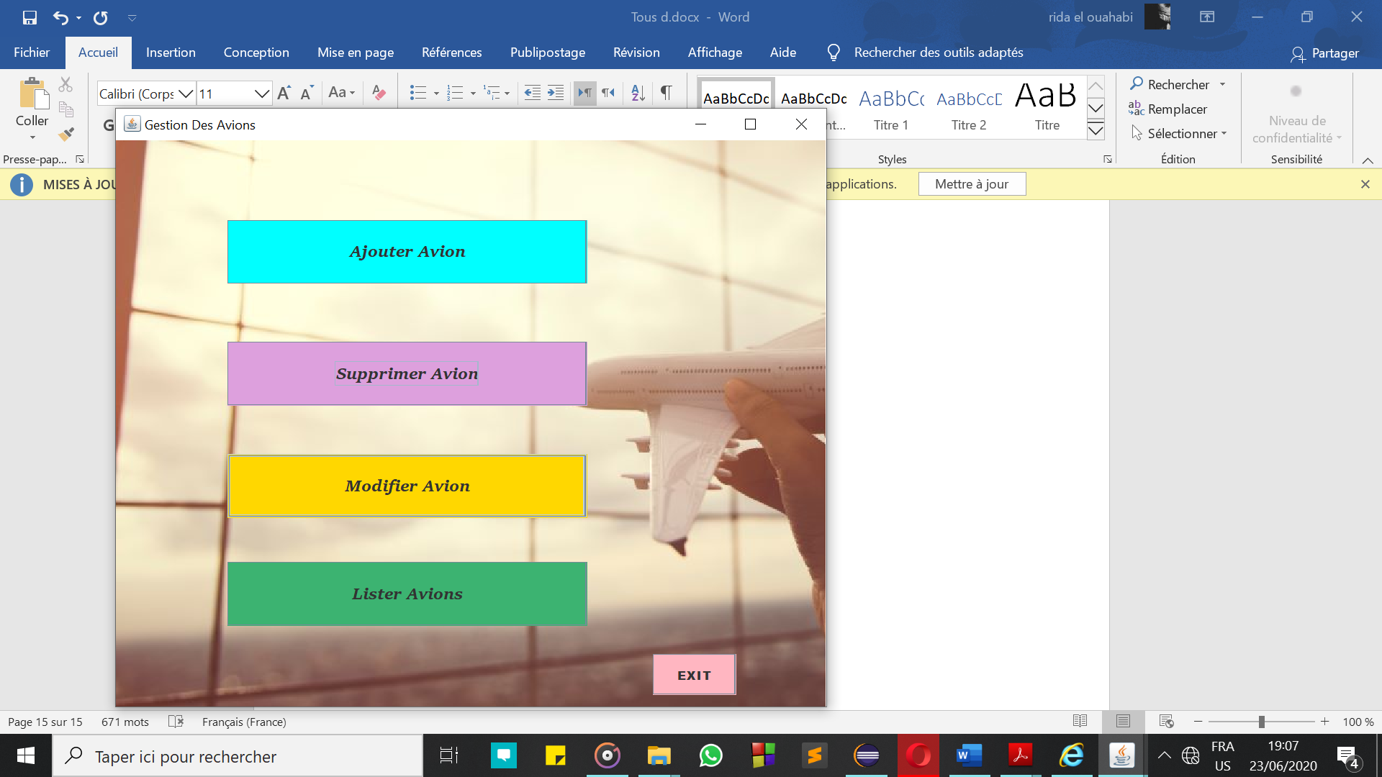

**NB : Lister une entité toujours contient l’option Paint ou imprimer, Pour L’Impression ;**

**Ajouter Avion :**

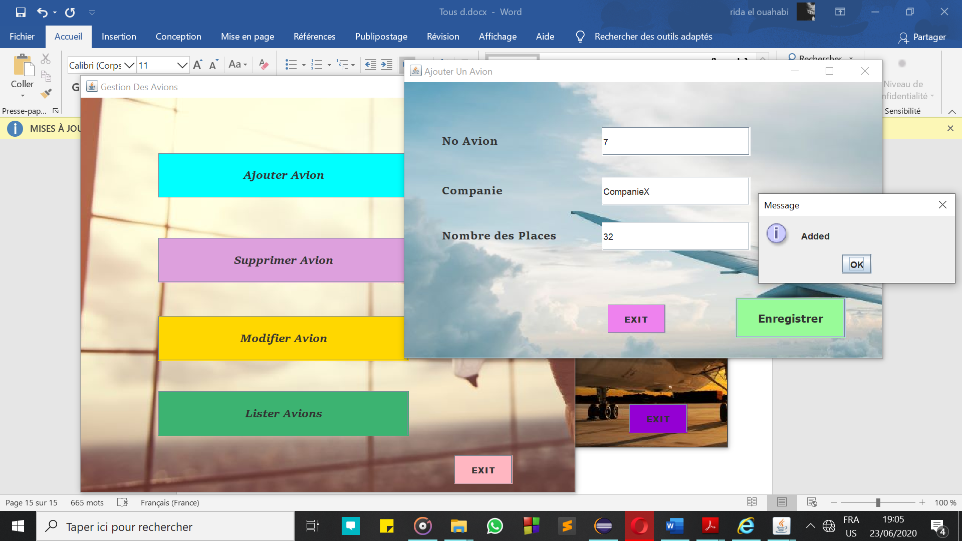

**Supprimer Avion :**

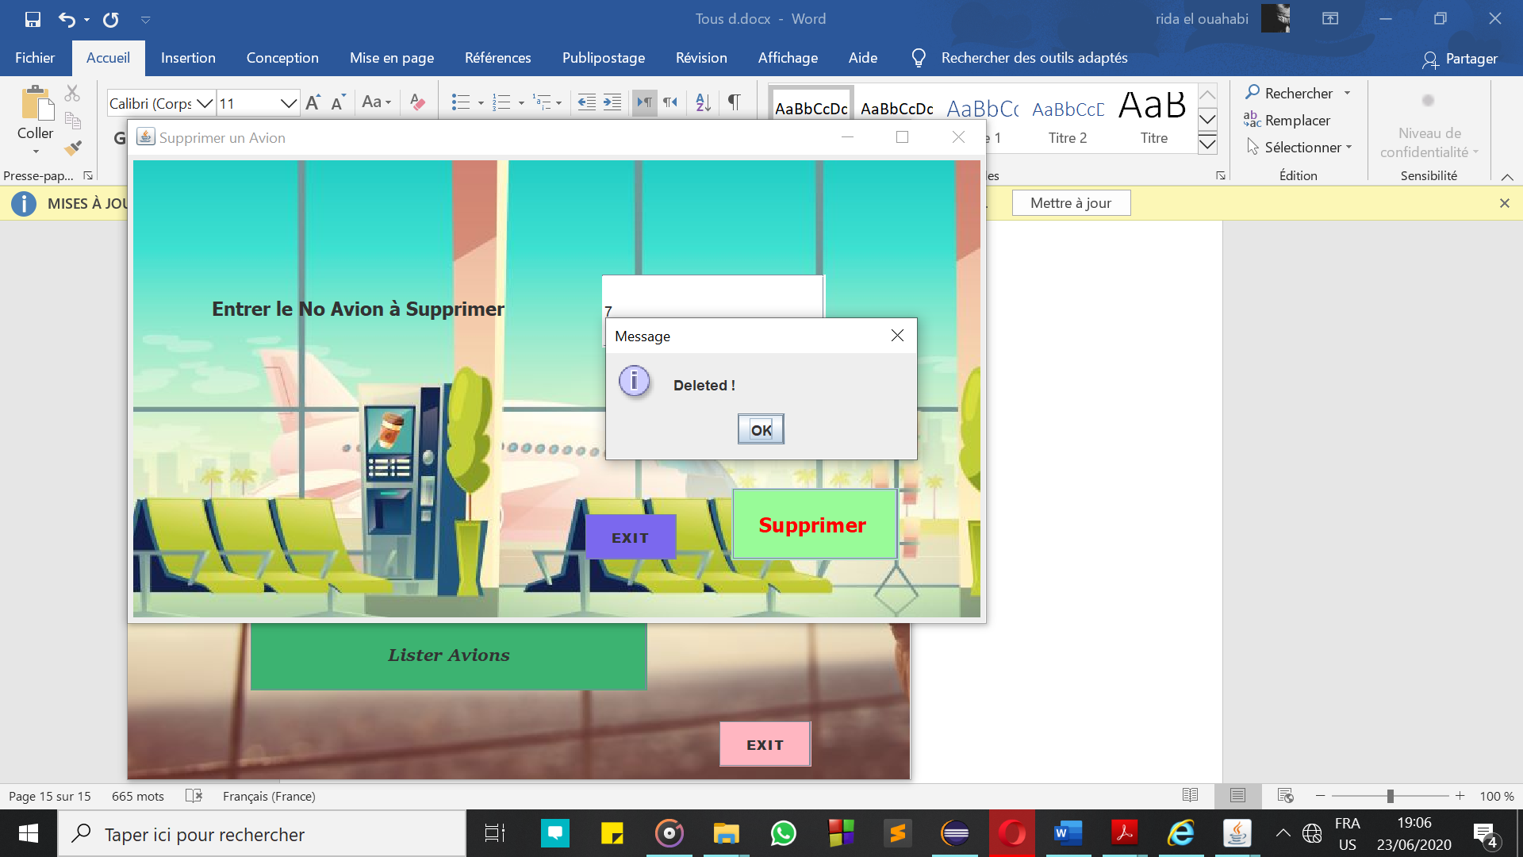

**Modifier Avion :**

Dans cette étape, on fait un test d’existence de No Avion dans la table Avion, si oui on fait « Enable » les case qui suit : [sinon bien évidement, on relève une erreur]

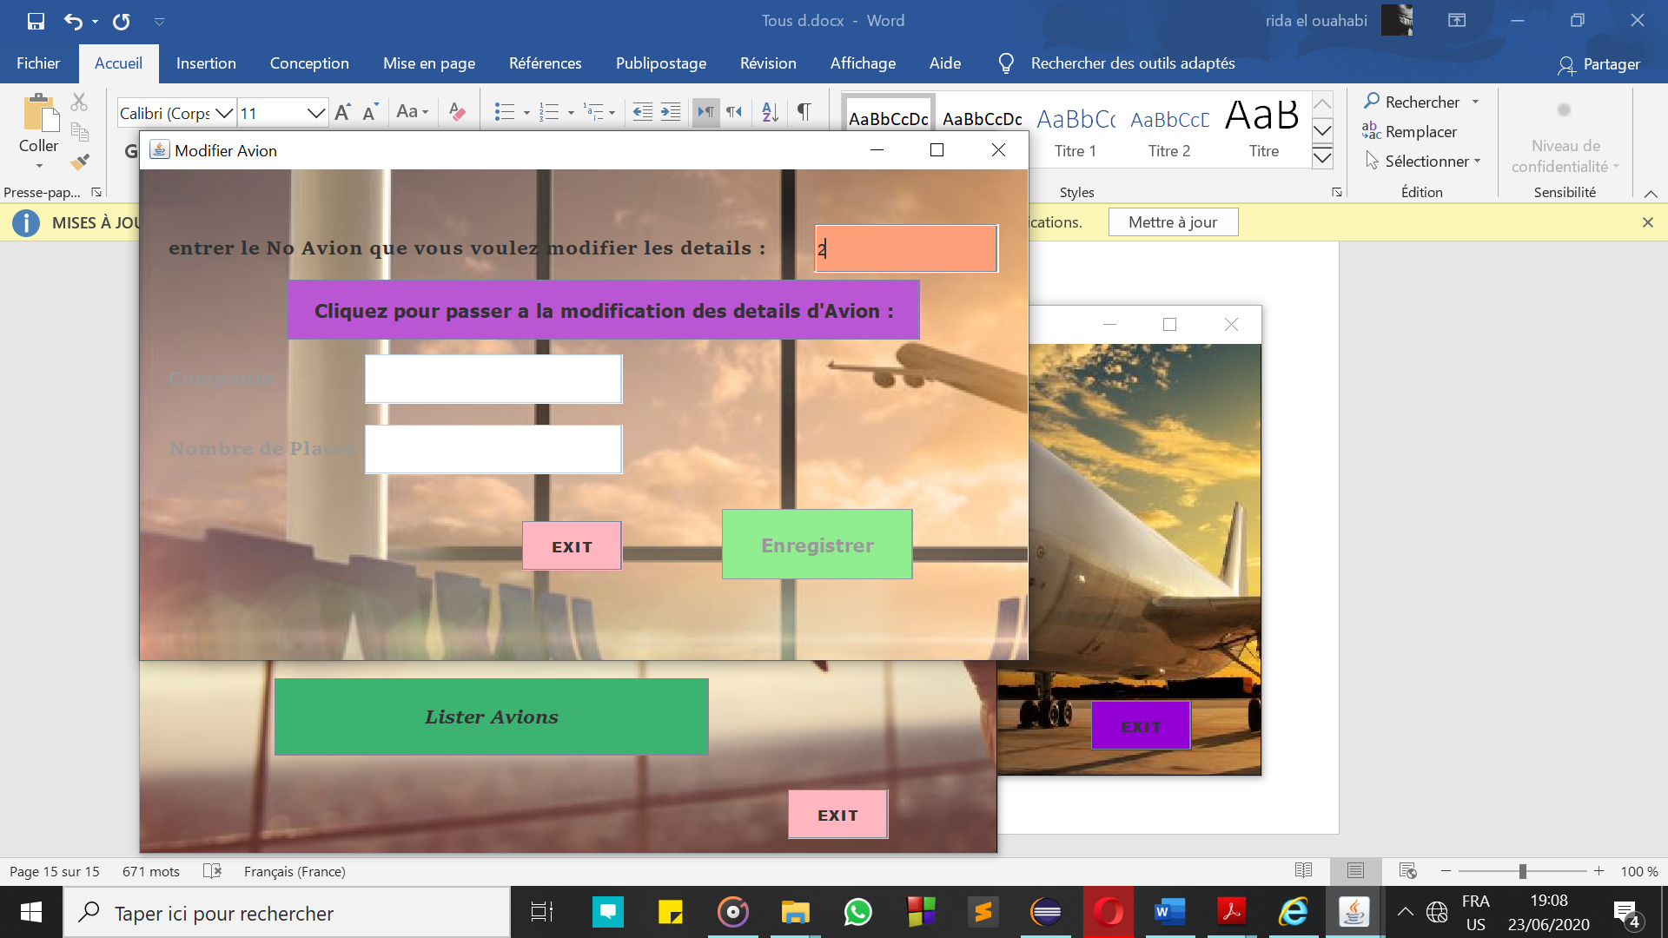

**Résultats de Test d’existence :**

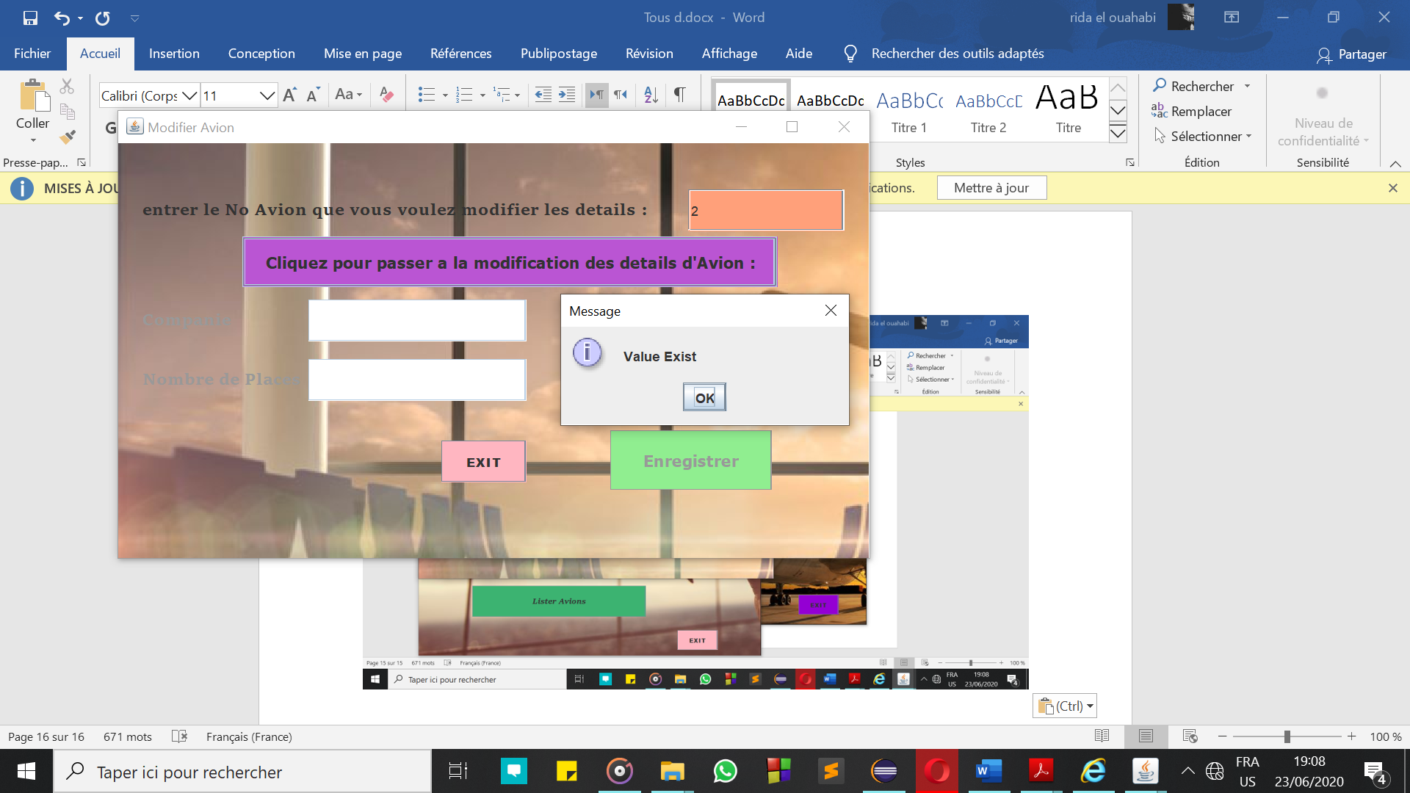

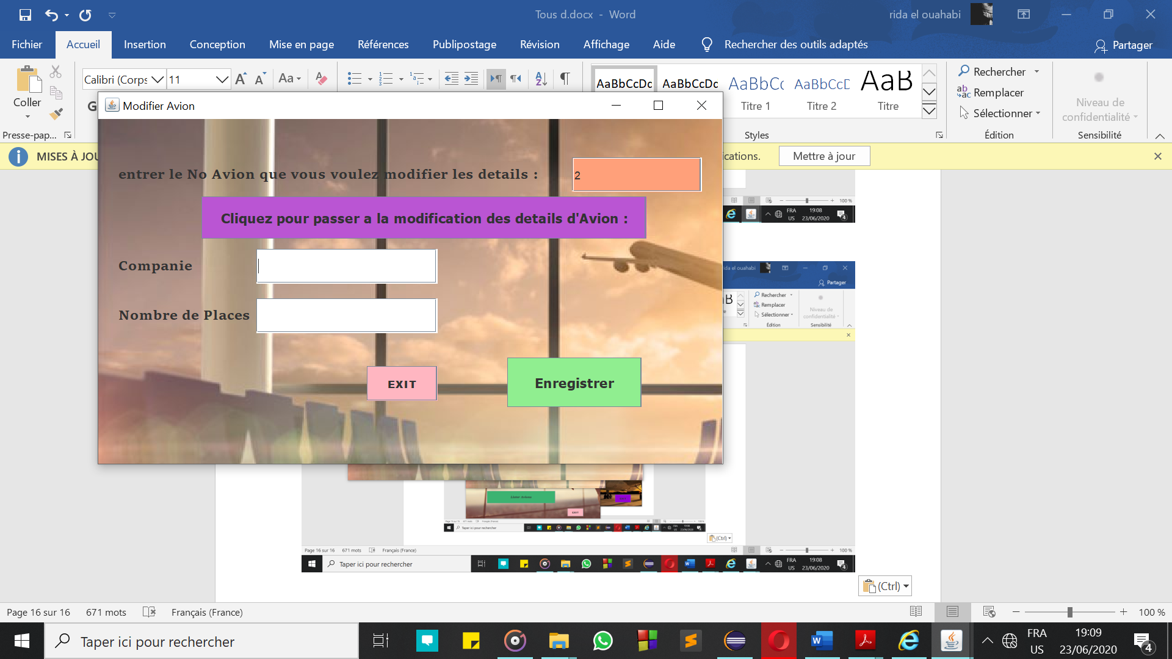

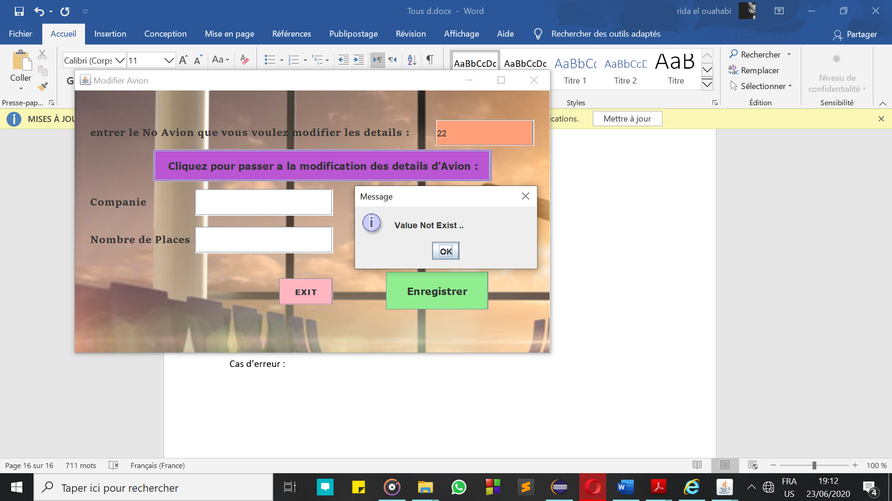**Cas d’erreur :**

**Lister Avions :**

* Aperçu de la table Avion de notre Base de données
* Possibilité de l’imprimer ; voir : <ListeAvions.pdf>

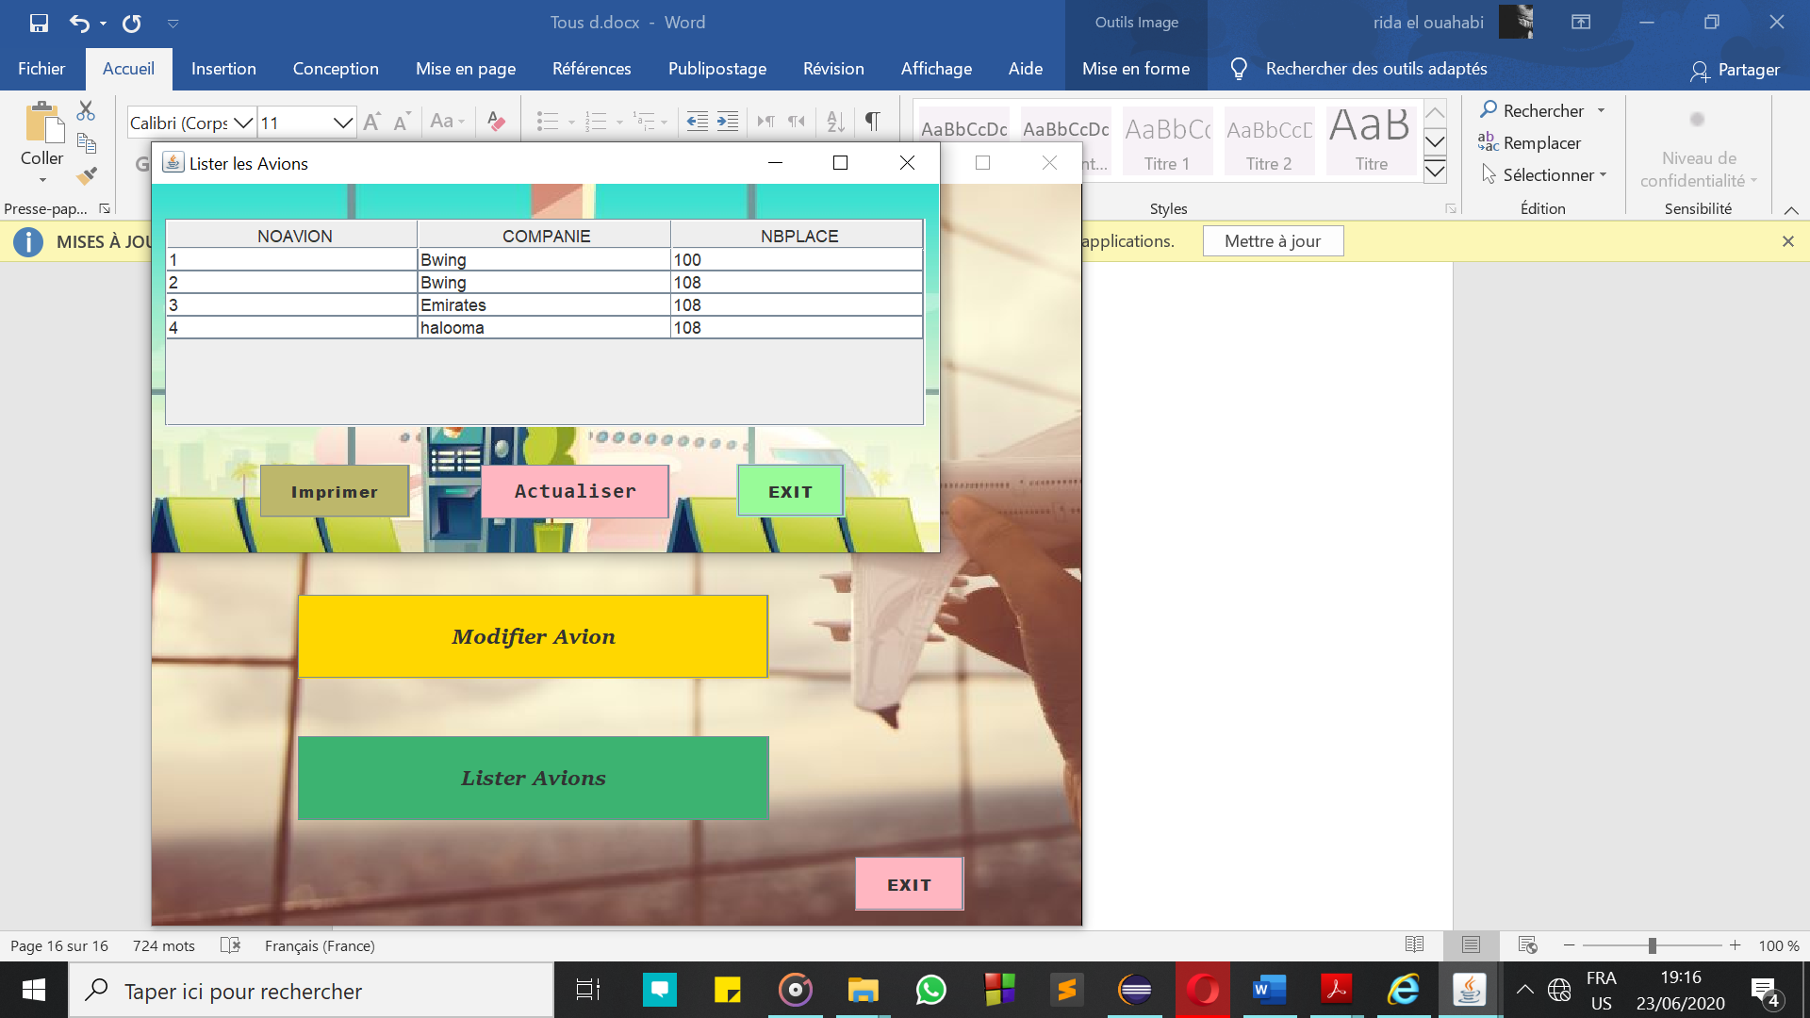

Passant enfin à notre dernière possibilité de gestion :

**Gestion des Vol ;**

On note que c’est très proche de la gestion des avions

Enfaite, C’est Simplement pour ajouter, supprimer, modifier et lister les Vols ;

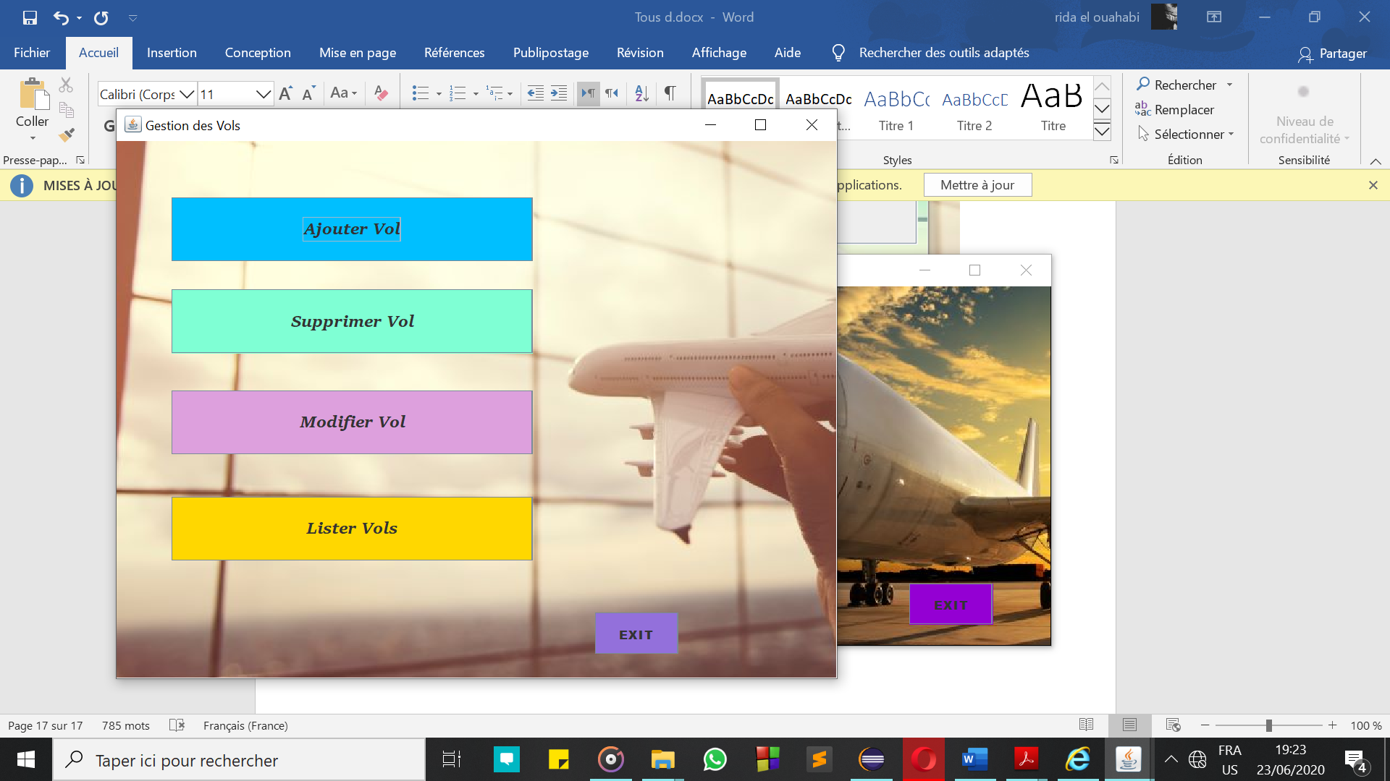

**Ajouter Vol :**

En précisant que l’heure de départ et heure d’arrivée doivent s’écrire sous la forme hh24:MI

Par exemple :

Heure départ : 16:55 20:00 06:30

Durée : 00:50 [50 min] 03:00 [3h] 01 :30 [pour heure et demi]

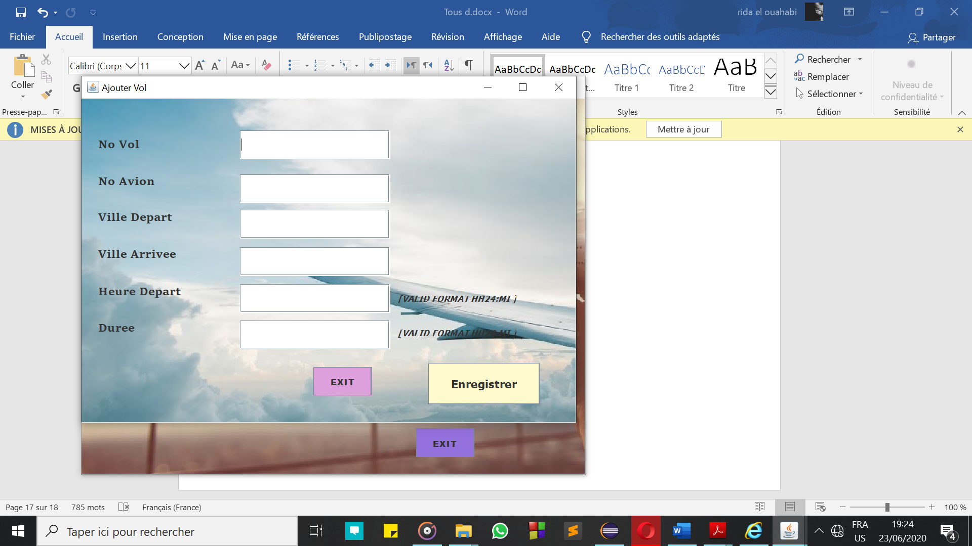

**Supprimer Vol :**

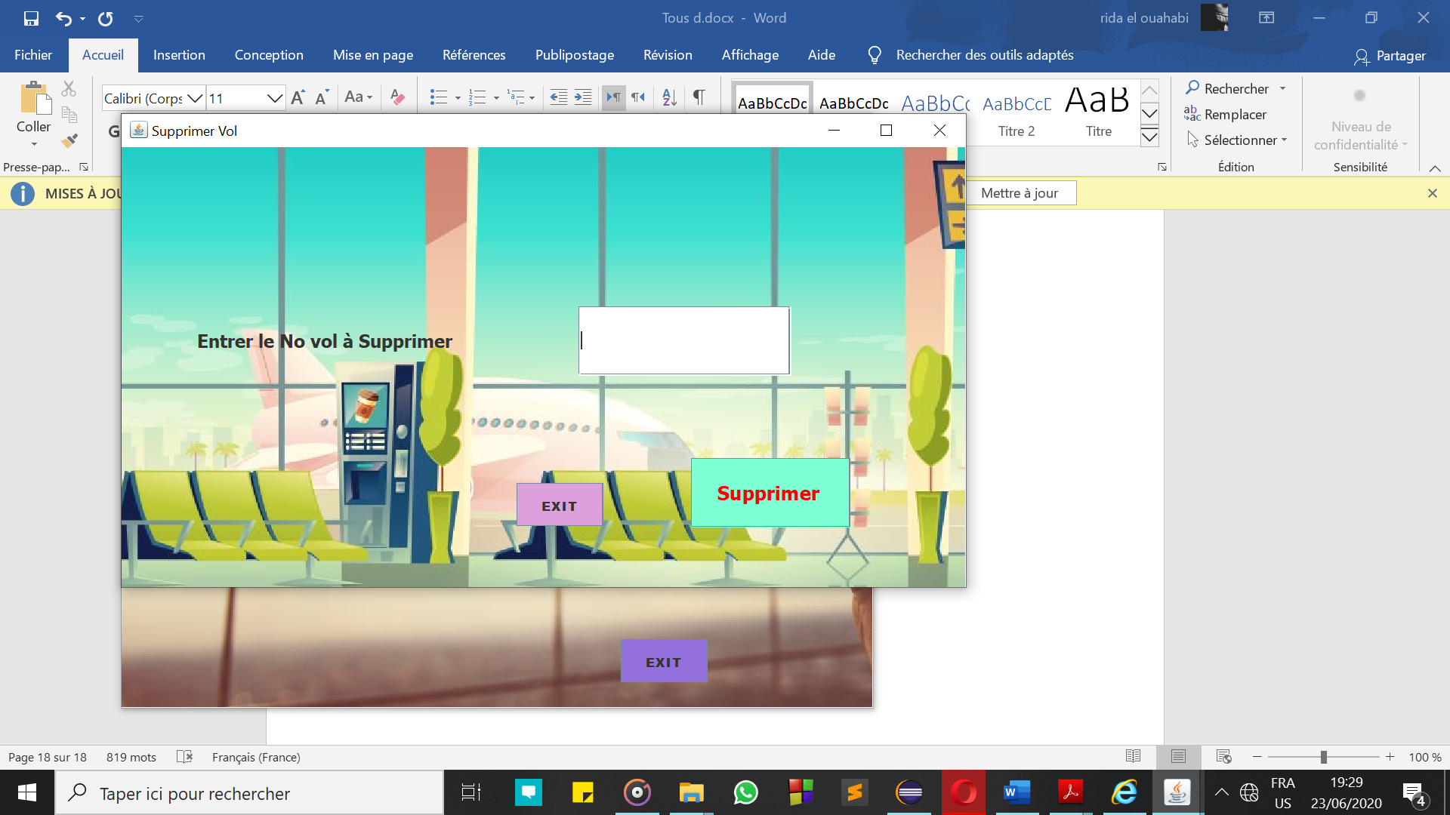

**Modifier Vol :**

Le même principe ici que dans modifier avion, on teste l’existence du No Vol, pour faire « Enable » les autres composantes

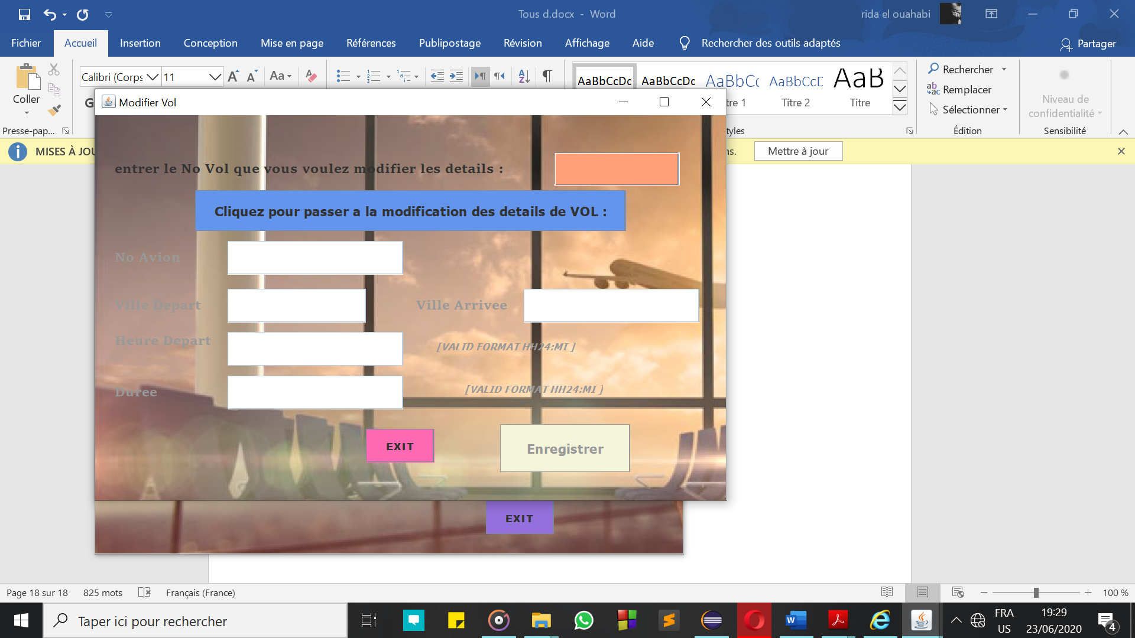

**Lister Vol :**

* Aperçu de la table Vol de notre Base de données
* Possibilité de l’imprimer ; voir : <ListeVols.pdf>

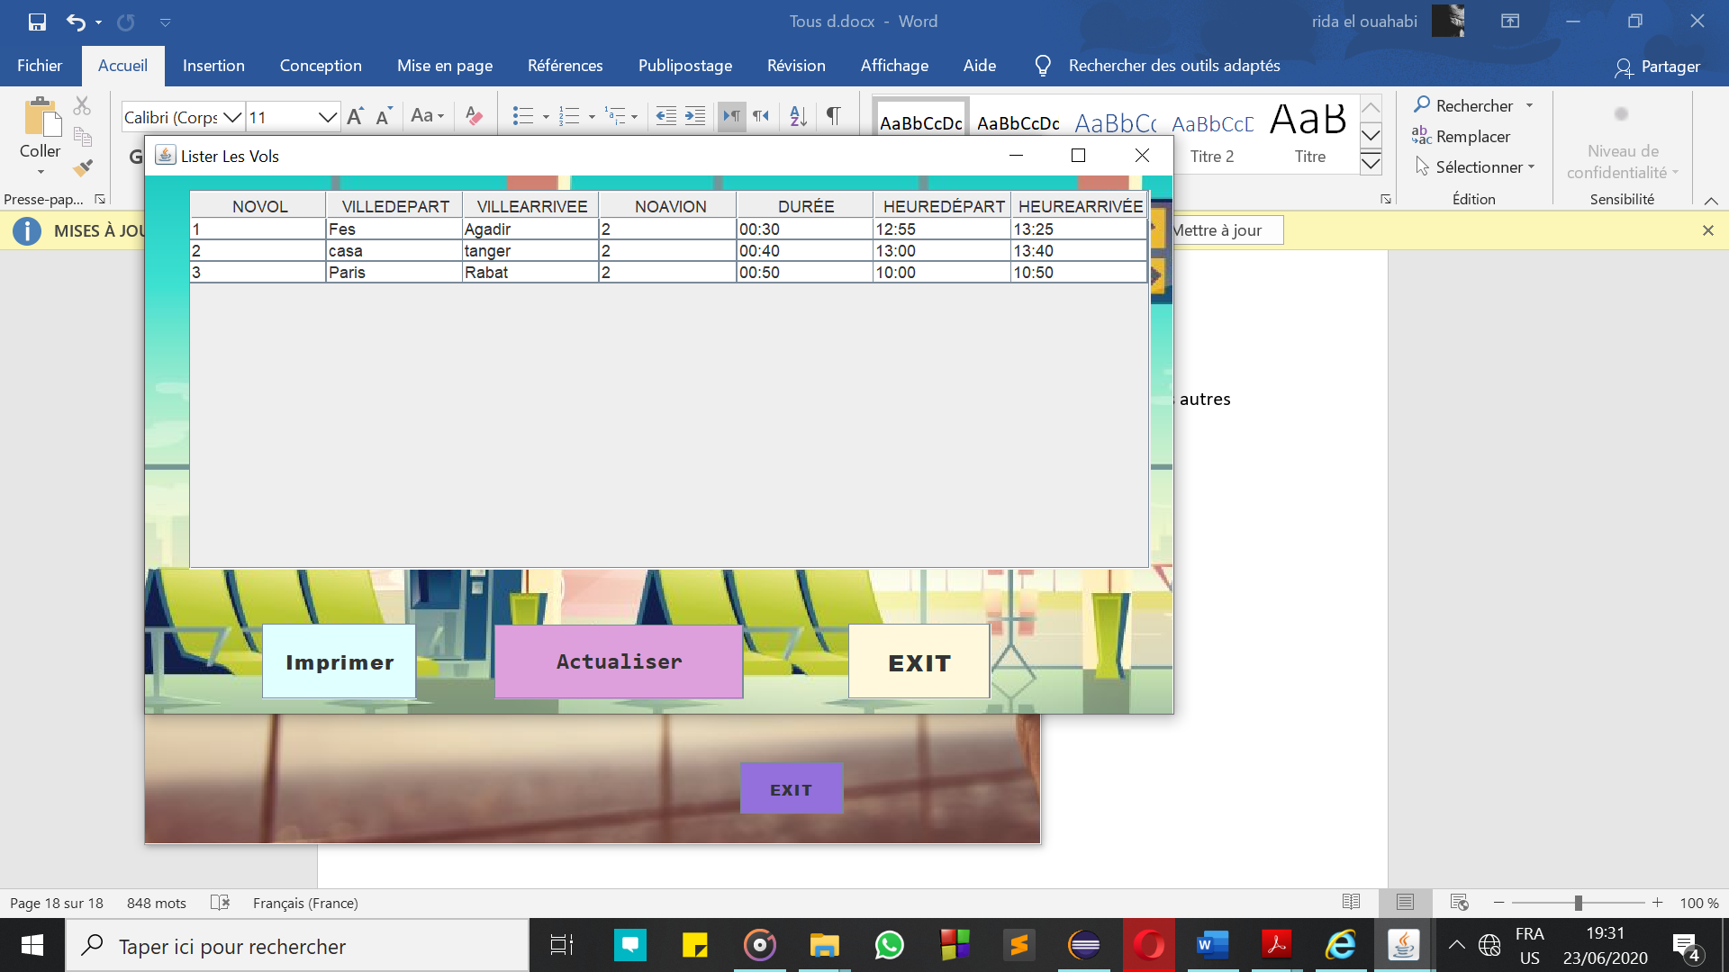

**Merci Pour Votre Attention et pour tous madame !**

**والله ولي التوفيق**